 | CORDOVA

Version de Cordova : 4.2.0 sous Linux et 6.0.0 sous Windows.

Version du support de cours : 0.7.2 (1er février 2017)





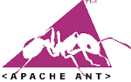



Lancement d'un émulateur

emulator -avd Nexus_5_API_19

Installation d'une application sur un terminal ou un émulateur (cf 8.13)

pascal@lenovo2pascal:~$ ./CordovaCours2.sh 4df168c443879fe7

pascal@lenovo2pascal:~$ ./CordovaCours2.sh emulator-5554

Note : le fichier .sh est un batch créé pour l'occasion pour lancer l'installation sur le terminal.

Table des matières
Chapitre 1 - QUELQUES ESSENTIELS 6
1.1 - KesKeSè ? 7
1.1.1 - Quoi ? 8
1.1.2 - Coûts/Avantages 9
1.1.3 - Comment ? 10
1.2 - Architecture 11
1.2.1 - Architecture générale 11
1.2.2 - Cordova/Phonegap et Android 12
1.2.3 - Cordova/Phonegap et IOS 13
1.3 - Les grandes étapes 14
1.4 - Les outils à installer 15
1.5 - Les outils Android 16
1.5.1 - Windows 16
1.5.2 - Linux 17
1.6 - Variables d'environnement à modifier 18
1.7 - Plates-formes de développement et plates-formes cibles 19
Chapitre 2 - PREPARATION DE LA PLATE-FORME DE DEVELOPPEMENT 20
2.1 - Résumé 21
2.2 - Node.js 22
2.2.1 - Sous Windows 22
2.2.2 - Sous Linux 22
2.3 - Git 23
2.4 - Apache Ant 24
2.5 - Cordova 25
2.6 - Documentations 29
Chapitre 3 - PREPARATION POUR ANDROID 30
3.1 - Les logiciels requis 31
3.2 - La plate-forme Android 32
3.3 - Les PATHs et XXX_HOME sous Windows 36
3.3.1 - PATHs 36
3.3.2 - Les variables XXX_HOME sous Windows 40
3.3.2.1 - JAVA_HOME 41
3.3.2.2 - ANDROID_HOME 42
3.3.2.3 - ANT_HOME 43
3.4 - Les PATHS et XXX_HOME sous Linux 44
3.4.1 - PATHs 44
3.4.2 - Les variables XXX_HOME 46
3.4.3 - Rendre permanents ces PATHs et variables d'environnement 48
Chapitre 4 - CREATION D'UNE APPLICATION 49
4.1 - Création d'une application cordova 50
4.1.1 - Super résumé 50
4.1.2 - Objectif 51
4.1.3 - Syntaxe 53
4.1.4 - Exemple 53
4.2 - L'ajout d'une plate-forme cible 55
4.3 - La suppression d'une plate-forme 60
4.4 - La compilation 61
4.5 - Résumé 62
Chapitre 5 - L'INSTALLATION SUR UN TERMINAL ANDROID 63
5.1 - adb et emulator 64
5.1.1 - adb 64
5.1.2 - Afficher la liste des émulateurs lancés et terminaux connectés ! 65
5.1.3 - Lancer un émulateur Android 66
5.1.4 - adb install 67
5.2 - Résumé 71
5.3 - La reprise du cours JQM avec Cordova 73
Chapitre 6 - LES PLUGINS POUR CORDOVA 77
6.1 - Généralités 78
6.1.1 - Présentation des plugins 78
6.1.2 - Documentations 78
6.1.3 - Ajouter un plugin 79
6.1.4 - Supprimer un plugin 79
6.1.5 - Lister les plugins installés 79
6.1.6 - Modification des fichiers de configuration 80
6.2 - Un plugin léger : dialogs 81
6.2.1 - Objectif 81
6.2.2 - Préparation 82
6.2.3 - Le fichier index.html 84
6.2.4 - La page HTML 85
6.2.5 - La syntaxe JavaScript 86
6.2.6 - Le fichier AlertesCordova.js 87
6.2.7 - Build et installation 88
6.3 - Le plugin pour la géolocalisation 89
6.3.1 - Présentation 89
6.3.2 - Build et installation 91
6.4 - Le plugin Vibrate : exercice ! 92
6.5 - Le plugin Media: exercice alternatif ! 93
6.6 - Afficher une Google Map 94
6.6.1 - A partir d'une géolocalisation 94
6.6.2 - A partir d'une adresse 95
6.7 - Le plugin pour tester le WIFI 99
6.8 - Envoyer un SMS 100
6.9 - Envoyer un SMS (bis) 105
6.10 - Téléphoner 109
6.11 - Envoyer un e-mail 110
6.11.1 - Plugin de Raguilera 110
6.11.2 - Plugin de Katzer 113
6.12 - Autres plugins 114
6.12.1 - Accéléromètre 114
6.12.2 - File 115
6.12.3 - Media 116
6.12.3.1 - Présentation 116
6.12.3.2 - Ecran 117
6.12.3.3 - Code 117
6.12.4 - Camera 120
6.12.5 - Capture 121
Chapitre 7 - ANNEXES 122
7.1 - Résumé général 123
7.2 - Plein le DOS 124
7.3 - Les fichiers index.js et config.xml de cordova et de phonegap 125
7.3.1 - Cordova 125
7.4 - Autres outils pour développer une application PhoneGap 127
7.4.1 - Déboguer avec Google Chrome 127
7.4.2 - Intel XDK 130
7.4.3 - Intel App Framework 131
7.5 - Modifier l'icône de l'application 132
7.6 - Exemple de fichier config.xml 133
7.7 - Le loader au démarrage 134
7.8 - Principales commandes à la console 135
7.8.1 - Commandes NodeJS et/ou Cordova 135
7.8.2 - Commandes liées à Android 136
7.9 - CORDOVA ET WINPHONE 8 137
7.9.1 - Pré-requis 137
7.9.2 - Création d'une application Windows 8 141
7.9.3 - Détails sur la première application 142
7.9.4 - Compte Microsoft 144
7.10 - Installation de l'application CordovaCours2 sous Linux 145
7.11 - Georgy FE 147
7.12 - Quelques icônes utilisées ! 150
7.13 - Index des tableaux 151
7.14 - Index des illustrations 152

- QUELQUES ESSENTIELS

- KesKeSè ?

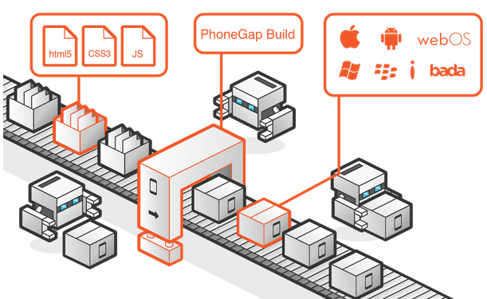

- Quoi ?

Apache Cordova est un framework open-source développé par la Fondation Apache.

PhoneGap est un produit commercial de la société Adobe.

Ils permettent de créer des applications mobiles – de type WEB, ou plutôt non natives ou hybrides - pour différentes plates-formes (Android, iOS, Windows Phone, BlackBerry, Firefox OS, Bada ?, ...) à base de HTML5/CSS3/JavaScript.
La fondation Apache a repris le projet PhoneGap d'Adobe en 2011.

Version de Cordova | Date
4.0.0 | 1er février 2015
5.4.0 | 1er décembre 2015
6.0.0 | 1er février 2016

- Coûts/Avantages

Les plus de Cordova/Phonegap :

Développement multi-plates-formes dans des langages « faciles » : HTML5, CSS3, JavaScript.
Gains notables en développement et maintenance réparatrice et évolutive.
Nul besoin de n développeurs spécialisés dans n langages (Java, C++, Objective C ou Swift, C#, …).

Les moins de Cordova/Phonegap :

Non natif.
Interprété.
Une couche supplémentaire : le navigateur intégré.
Ne gère pas tout le matériel sur toutes les plates-formes.
Donc moins rapide en exécution.
A titre d'exemple Java pour Android est beaucoup plus lent que C++ et une application Cordova/Phonegap pour Android est beaucoup plus lente qu'une application native écrite en Java.

Notes :

La stratégie de développement (online/offline) et la qualité du développement comptent autant dans les performances de l'application.
Un développement Cordova coûte (coûtait) 4 fois moins que des développements natifs.

cf aussi : http://fr.wikipedia.org/wiki/Adobe_PhoneGap

- Comment ?

Apache Cordova - PhoneGap (une boîte noire) transforme des codes HTML5/CSS3/JavaScript en application non natives pour mobiles.



Les plates-formes mobiles cibles sont les suivantes (la liste change avec le temps, des sortants, de nouveaux entrants) :

Au 1er février 2015 : Android, iOS, Windows Phone 7 et 8, Blackberry, Firefox OS, Bada, ...

- Architecture

http://phonegap.com/2012/05/02/phonegap-explained-visually/

- Architecture générale

https://cordova.apache.org/docs/en/latest/guide/overview/index.html

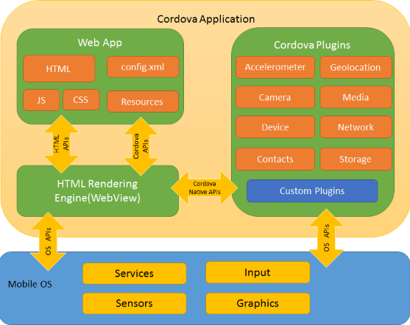

L'essentiel est dans la couche «HTML Rendering Engine». Un peu comme pour la JVM de Java.
C'est grâce à cette couche que le code générique HTML/CSS/JavaScript va constituer la base de l'application.
Pour les spécificités de chaque plate-forme, ce sont les plug-ins pour les plates-formes cibles qui vont permettent des développements spécifiques pour utiliser les ressources matérielles du terminal (le GPS, les capteurs, le réseau, l'accéléromètre, l'appareil photo, etc).

- Cordova/Phonegap et Android

- Cordova/Phonegap et IOS

- Les grandes étapes

L'installation et le paramétrage du poste de développement.

La création du « site ».

La création de l'application Cordova.

L'ajout de la plate-forme Android (ou/et autres).

La compilation de l'application.

L'installation de l'application sur un terminal et/ou le market.

- Les outils à installer

Outil | Description
NodeJS | Serveur JavaScript. Utile pour les NPM (NodeJS Package Managment). Cordova ou PhoneGap doivent être installés via les npm.
JDK | Java Development Kit.
SDK | Android Development Kit (avec entre autres adb - Android Debug Bridge).
git | Git est un logiciel de gestion de versions décentralisé-distribué.
Ant (*) | Builder (Compilation, documentation, …).
Cordova | !!!

(*) « Apache Ant est une bibliothèque Java et un outil de ligne de commande dont la mission est de piloter les processus décrits dans les fichiers de construction en tant que cibles et points d'extension dépendants les uns des autres. L'utilisation principale connue de Ant est la construction d'applications Java. Ant fournit un certain nombre de tâches intégrées permettant de compiler, d'assembler, de tester et d'exécuter des applications Java. ». Wikipedia.

- Les outils Android

- Windows

Outil ou fonctionnalité | Commande
SDK Manager  Gestionnaire de plates-formes de développement | C:\>android
adb ou adm  Android Debug Bridge  Android Device Monitor  Gestionnaire de monitoring de l'AVD ou du terminal | C:\>adb  C:\>monitor
AVD Manager  Gestionnaire d'émulateurs | C:\>android avd
Lancer un émulateur | C:\>emulator -avd nomEmulateur  emulator -avd small

- Linux

Outil ou fonctionnalité | Commande
SDK Manager  Gestionnaire de plates-formes de développement | cd /home/pascal/Android/Sdk/tools/  android
adb ou adm  Android Debug Bridge  Android Device Monitor  Gestionnaire de monitoring de l'AVD ou du terminal | adb  cd /home/pascal/Android/Sdk/tools/  monitor
AVD Manager  Gestionnaire d'émulateurs | cd /home/pascal/Android/Sdk/tools/  android avd
Lancer un émulateur | cd /home/pascal/Android/Sdk/tools/  emulator -avd nomEmulateur  emulator -avd small

- Variables d'environnement à modifier

Outil | Description
PATH du JDK | Chemin de recherche du JDK
PATH du SDK | Chemin de recherche du SDK
PATH de ANT | Chemin de recherche de ANT
PATH de NodeJS | Chemin de recherche de NodeJS
PATH des tools | Chemin de recherche des tools du SDK
PATH des plateform-tools | Chemin de recherche des tools des plate-formes du SDK
JAVA_HOME | Le dossier de Java
ANDROID_HOME | Le dossier d'Android
ANT_HOME | Le dossier d'ant

- Plates-formes de développement et plates-formes cibles

 | Windows | Linux | iOS
Windows Phone | X | X
Android | X | X | X
iPhone, iPad |  |  | X

- PREPARATION DE LA PLATE-FORME DE DEVELOPPEMENT

- Résumé

Objectif | Instruction
Installation de Node.js
Installation de Git
Installation de ANT
Installation de Cordova

- Node.js

Dans les 2 cas (Cordova ou Phonegap) il faut node.js car il est préférable d'installer Cordova avec npm (Nodejs Package Manager) plutôt que de télécharger le .zip.

http://nodejs.org/
https://nodejs.org/en/download/

- Sous Windows

Latest LTS Version: v6.9.5 (includes npm 3.10.10) :
node-v6.9.5-x64.msi (le 1er février 2017)
Il est installé dans C:\Program Files\nodejs\ (x86) ou dans c:\Programmes\nodejs\ (x64).
Allez modifier le PATH (cf 3.3 pour la modification d'un PATH).

Testez-le en le lançant après l'installation avec node.exe (l'invite > doit apparaître).
Ouvrez une console Windows : Touche Windows + R puis cmd et Enter.
Pour sortir : .exit

- Sous Linux

$ sudo apt-get update
$ sudo apt-get install nodejs npm

Il est installé dans /usr/bin/.

Les distributions Debian et dérivées, donc Ubuntu, prévoient que Node.js soit installé dans /usr/bin/nodejs.
Il faut installer le package nodejs-legacy pour créer un lien symbolique vers /usr/bin.
Voici la commande à exécuter :

$ sudo apt-get install nodejs-legacy

Si vous n'installez pas ce module vous aurez l'erreur suivante avec les modules comme jshint, bower, ... : /usr/bin/env: node: Aucun fichier ou dossier de ce type.

- Git

https://git-scm.com/

Windows :

Téléchargez-le à partir du site (https://git-scm.com/download/win).

Git-2.11.1-64-bit.exe

Testez-le en le lançant à la fin de l'installation.

Il est installé dans C:\Program Files\Git
Donc une nouvelle console Windows et on y va !

cd "/Program Files/Git"

git-bash.exe

Administrateur@FORMATI-E63CHN6 MINGW64 ~
$

Pour sortir :

$ exit

Linux :

https://git-scm.com/download/linux

Pour Debian/Ubuntu :

$ sudo apt-get install git

- Apache Ant

Apache Ant TM :

Ant est un logiciel créé par la fondation Apache qui vise à automatiser les opérations répétitives du développement de logiciel telles que la compilation, la génération de documents (Javadoc) ou l'archivage au format JAR, à l'instar des logiciels Make.

http://ant.apache.org/

Téléchargez Ant :

http://ant.apache.org/bindownload.cgi

Download/Binary Distributions/...zip

apache-ant-1.10.1-bin.zip

Décompactez-le et copiez le contenu dans le dossier de votre choix (par exemple apache-ant).

Sous Windows :

C:\apache-ant>

Il existe un sous-dossier nommé bin.

C:\apache-ant\bin>

Sous Linux :

/home/pascal/apache-ant

- Cordova

Il faut passer par Node.js.

http://cordova.apache.org/

https://www.npmjs.com/package/cordova

Avant d'exécuter des outils de ligne de commande, vous devez installer le SDK pour chaque plate-forme que vous souhaitez cibler. (Voir les Guides de plate-forme pour plus de détails.)

Pour ajouter le support ou reconstruire un projet pour toute plate-forme, vous devez exécuter l'interface de ligne de commande à partir de la même machine qui prend en charge le SDK de la plate-forme. La CLI prend en charge les combinaisons suivantes : iOS, Android, Windows Phone, …

Vous devez utiliser le Cordova CLI (Command Line Interface).

https://cordova.apache.org/docs/en/latest/guide/cli/index.html

Note importante :

Les versions de Cordova sont numérotées en parallèle avec celles du SDK Android :

Cordova 4.0.0 avec Kitkat
Cordova 5.0.0 avec Lollipop
Cordova 6.0.0 avec Marshmallow
Cordova 7.0.1 avec Nougat

Il est plus simple – rien à bidouiller ! - d'installer la version de Cordova qui correspond à la version de votre SDK. cf page suivante pour installer une version spécifique de Cordova.

Sous Linux

Installation :

$ sudo npm install -g cordova

-g pour global.

Pour installer une version particulière de Cordova :

Pour la version 4.x
$ sudo npm install -g cordova@4.0.0

Pour la version 6.x
$ sudo npm install -g cordova@6.0.0

Où est installé Cordova ?

$ which cordova

/usr/local/bin/cordova

Il est installé d'office dans :

/usr/bin/cordova -> /usr/lib/node_modules/cordova/bin/cordova
cordova@5.1.1 /usr/lib/node_modules/cordova

Connaître sa version de Cordova :

$ cordova -v

Note : sur le Lenovo II (Linux), au 1er novembre 2015 c'est la version 4.2.0 de Cordova qui est installée.

Note : sur Acer (Windows), au 1er décembre 2015 c'est la version 5.4.0 de Cordova qui est installée et sur Tulipe (M2i) au 1er février 2017 c'est la version 6.5.0.

Désinstallation :

$ npm uninstall cordova -g

Sous Windows

Installation :

C:\>npm install -g cordova

Pour installer une version particulière de Cordova :

Pour la 4.x
c:\>npm install -g cordova@4.0.0

Pour la 6.x
c:\>npm install -g cordova@6.0.0

Vous devrez peut-être ajouter le répertoire de NPM à votre PATH pour invoquer les modules du NPM installés à l'échelle mondiale. Sous Windows, la NGP (Gestionnaire de packages Node.js) se trouve généralement dans
C: \Users\nom d'utilisateur\AppData\Roaming\npm ou dans
Sous Linux, il se trouve généralement dans /usr/share/NPM/local.

Cordova se trouve ici : C:\Users\Administrateur\AppData\Roaming\npm\node_modules\cordova\

C:\Users\PASCAL\AppData\Roaming\npm\node_modules\cordova\cordova-lib\src\cordova

Connaître la version :

c:/...>cordova -v

Désinstallation :

c:\>npm uninstall cordova -g

Correction d'un bogue éventuel lors l'installation de Cordova sous Linux :

sudo npm install -g bplist-parser
sudo npm install -g minimatch
sudo npm install -g inherits
sudo npm install -g path-is-absolute
sudo npm install -g inflight
sudo npm install -g once

puis de nouveau :

$ cordova -v

- Documentations

Cordova

http://cordova.apache.org/docs/en/edge/guide_overview_index.md.html#Overview

http://cordova.apache.org/docs/en/4.0.0/

Phonegap

http://docs.phonegap.com/

- PREPARATION POUR ANDROID

- Les logiciels requis

Logiciel | Test
NodeJS | cmd>nodeljs (.exit pour sortir)
JRE | cmd>java
JDK ( >= 6 ) | cmd>javac
Apache Ant (cf section 2.3) | cmd>ant
SDK pour Android | cmd>android
adb (Android Debug Bridge) | cmd>adb
Pour Android Studio c'est pas gagné (en juillet 2015) parce qu'il faut le SDK Android 19 et qu'Android Studio installe l'API 22 alors que le bundle installe l'API 19. Bon en août 2015 il faut la 22 Lillipop) !

(*) cf plus loin pour l'installation d'Ant et la configuration des différents PATHs et des JAVA_HOME, ANDROID_HOME et ANT_HOME pour les différents outils.

- La plate-forme Android

Il faut que le JDK (≥ 6) soit installé.

Le SDK Android est (selon la date) disponible via l'adt-bundle (Eclipse + le plugin pour Android) ou via Android Studio.

http://developer.android.com/sdk/index.html

La plate-forme permet, en ce qui nous concerne ici :

- d'installer une version du SDK Android (une autre version par exemple. Android Studio installe la version 5.x, or Cordova requière la version 4.4.x),
- de créer un émulateur (AVD : Android Virtual Device),
- d'installer un .apk de l'environnement de développement vers le terminal physique ou virtuel.

Au 1er août 2015 c'est Android Studio avec la version 5.2 d'Android (Lollipop).
Au 1er février 2017 c'est Android Studio avec la version 6.0 d'Android (Marshmallow).

Il faut le télécharger et l'installer.
On dispose ainsi du SDK (et du SDK Manager).

Il faut créer, si vous ne disposez pas d'un terminal physique Android, un émulateur ou AVD (Android Virtual Device).
De toutes les façons pour certains tests il est bon de travailler sur des émulateurs, mais pour d'autres (vibreur, géolocalisation, …) un terminal physique est nécessaire.

Le lancement du SDK Manager à la console s'effectue via la commande suivante (attention au path) :

$ android

ou

c:/...>android

dans C:\Users\Administrateur\AppData\Local\Android\Sdk>
c:/...>"SDK manager.exe"

En mode graphique avec AndroidStudio

Le lancement de l'AVD manager avec la commande suivante :

https://developer.android.com/studio/run/emulator-commandline.html

Sous Linux :

$ android avd

Sous Windows :

la liste des émulateurs :

dans C:\Users\Administrateur\AppData\Local\Android\Sdk\emulator>
c:\...>emulator -list-avds

emulator -avd avd_name

c:\...>emulator -avd NexusSAPI_23

La commande adb sera disponible. Elle permettra, dans notre cas, de tester la présence d'un émulateur ou d'un terminal physique, d'installer l'application sur le terminal réel ou virtuel.

En mode graphique avec AndroidStudio

Exemple de liste d'émulateurs

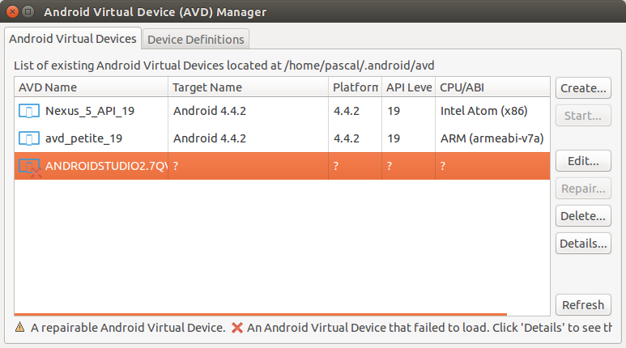

avd_petite_19.
Nexus_5_API_19.
Nexus_5_API_23.

Lancer un émulateur :

$ emulator -avd avd_petite_19

$ emulator -avd Nexus_5_API_19

$ emulator -avd Nexus_6_API_23

idem sous Windows :
Dans C:\Users\Administrateur\AppData\Local\Android\Sdk\emulator\

- Les PATHs et XXX_HOME sous Windows

- PATHs

Vérifiez et/ou modifiez les PATH utilisateurs et/ou Système pour Java, NodeJS, Android, Ant.

Sous Windows 7

Démarrer/Ordinateur/Clic droit/Propriétés/Paramètres système avancés/Variables d'environnement/PATH
ou ...
Démarrer/Panneau de configuration/

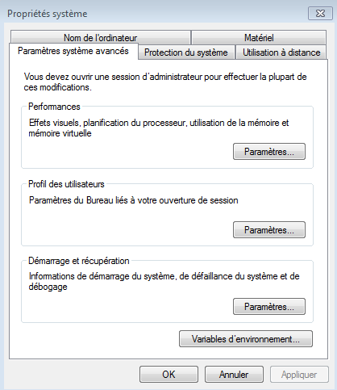

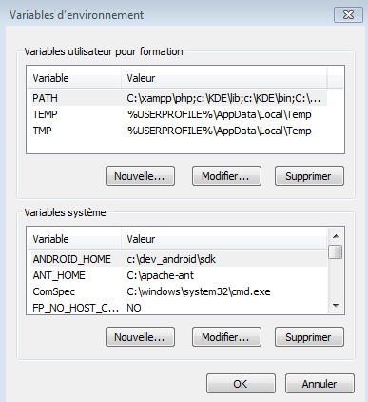

Travaillez plutôt sur les variables système !
Sélectionnez PATH et cliquez sur le bouton Modifier.

A adapter bien entendu !

JAVA | C:\Program Files\Java\jdk1.8.0\bin;  ou  C:\Program Files (x86)\Java\jdk1.7.0_17\bin;  ou  C:\Program Files\Java\jdk1.7.0_51\bin;
NodeJS | C:\Program Files\nodejs\;  ou  C:\Program Files (x86)\nodejs;
Ant | C:\apache-ant\bin;
Android | C:\Users\Administrateur\AppData\Local\Android\sdk\platform-tools;  C:\Users\Administrateur\AppData\Local\Android\sdk\tools;  ou  C:\Program Files (x86)\Android\android-sdk\platform-tools;  C:\Program Files (x86)\Android\android-sdk\tools;  ou  C:\dev_android\sdk\platform-tools;  C:\dev_android\sdk\tools;
build-tools | A partir de la version 5.0.0 d'Android il faut ajouter un chemin de recherche vers build-tools ; par exemple :  C:\Users\Administrateur\AppData\Local\Android\sdk\build-tools\23.0.1

Donc pour la version 64 bits avec Android Studio :

C:\Program Files\Java\jdk1.8.0\bin;C:\Program Files\nodejs;C:\apache-ant\bin;C:\Users\Administrateur\AppData\Local\Android\sdk\platform-tools;C:\Users\Administrateur\AppData\Local\Android\sdk\tools;C:\Users\Administrateur\AppData\Local\Android\sdk\build-tools\25.0.2;

Fermer la session et « redémarrer » ...

En résumé :

Programme | PATH
Java | C:\Program Files\Java\jdk1.8.0\bin;
Nodejs | C:\Program Files\nodejs\;
Ant | C:\apache-ant\bin;
Android platform-tools | C:\Users\Administrateur\AppData\Local\Android\sdk\platform-tools;
Android tools | C:\Users\Administrateur\AppData\Local\Android\sdk\tools;
Build-tools | C:\Users\formation\AppData\Local\Android\sdk\build-tools\23.0.1

(*) à adapter à vos chemins.

AppData est un dossier caché ! Pensez-y !

- Les variables XXX_HOME sous Windows

Sous Windows 7 :
Démarrer/Ordinateur/Clic droit/Propriétés/Paramètres système avancés/Variables d'environnement/XXX_HOME … donc vous cliquez sur le bouton Nouvelle.

Sous Windows 8 :
Touche Windows + X / Système/Paramètres système avancés/Variables d'environnement/XXX_HOME donc vous cliquez sous le bouton Nouvelle.

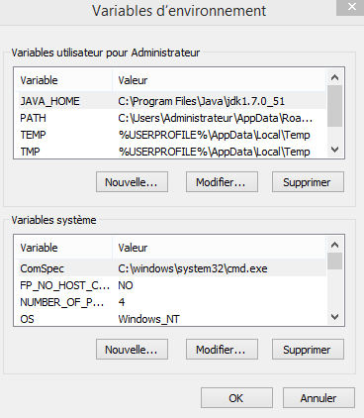

En résumé :

Programme |  | Variables d'environnement
Java | JAVA_HOME | C:\Program Files\Java\jdk1.8.0  C:\Program Files (x86)\Java\jdk1.7.0_17
Android | ANDROID_HOME | C:\Users\Administrateur\AppData\Local\Android\Sdk  C:\dev_android\sdk
ant | ANT_HOME | c:\apache-ant

- JAVA_HOME

JAVA_HOME

C:\Program Files\Java\jdk1.8.0
ou
C:\Program Files (x86)\Java\jdk1.7.0_17

A adapter bien entendu !

- ANDROID_HOME

ANDROID_HOME

C:\Users\Administrateur\AppData\Local\Android\sdk
ou
C:\dev_android\sdk

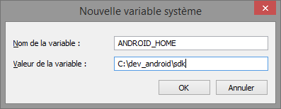

A adapter bien entendu !

- ANT_HOME

A adapter bien entendu !

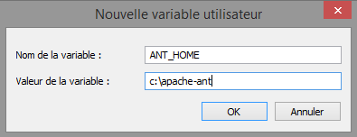

c:\apache-ant

- Les PATHS et XXX_HOME sous Linux

- PATHs

En résumé :

Programme | PATH
Java | /opt/java/jdk1.8.0_31/bin
Nodejs | /usr/lib/nodejs
Android tools | /home/pascal/Android/Sdk/tools
Android plateform-tools | /home/pascal/Android/Sdk/platform-tools
ant | /home/pascal/apache-ant/bin

Note : ANT a été installé (par copier/coller dans /home/pascal/apache-ant)

Syntaxes

Afficher les PATH :

echo $PATH

Modifier le PATH (ajouter un chemin) pour la session :

PATH=$PATH:/usr/dossier

Modifier le PATH (ajouter un chemin) pour l'utilisateur :

éditez le fichier /home/utilisateur/.bashrc (inconnu sous Ubuntu, éventuellement dans /usr/share/base-files)

Modifier le PATH de root est /root/.bashrc (à éviter).

Modifier le PATH (ajouter un chemin) pour le système :

éditez le fichier /etc/environment (en tant que root) et cf plus loin.

- Les variables XXX_HOME

En résumé :

Programme | Variables d'environnement
Java | JAVA_HOME=/opt/java/jdk1.8.0_31
Android | ANDROID_HOME=/home/pascal/Android/Sdk
Ant | ANT_HOME=/home/pascal/apache-ant

Note : Ant a été installé (par copier/coller dans /home/pascal/apache-ant)

Syntaxes

export VARIABLE_D_ENVIRONNEMENT=valeur

Note : Ces variables sont valables pour la session ie seulement dans une et une seule console.

Tests de PATH :

$ java -version

Pour afficher une variable d'environnement :

printenv VARIABLE
ou
echo $VARIABLE

plutôt …

$ set (même sous Windows)

ou encore ...

$ set > set.txt

Exemples (Ubuntu Lenovo) :

export JAVA_HOME=/opt/java/jdk1.8.0_31
export ANDROID_HOME=/home/pascal/Android/Sdk
export ANT_HOME=/home/pascal/apache-ant

printenv JAVA_HOME

printenv ANDROID_HOME

printenv ANT_HOME

- Rendre permanents ces PATHs et variables d'environnement

il faut les ajouter dans un des fichiers suivants :

/etc/environment
ou
/etc/bash.bashrc
ou
/etc/profile

Il faut être root pour les modifier puisque les variables le seront au niveau système.

$ sudo gedit /etc/environment

JAVA_HOME=/opt/java/jdk1.8.0_31
ANDROID_HOME=/home/pascal/Android/Sdk
ANT_HOME=/home/pascal/apache-ant

PATH="/usr/local/sbin:/usr/local/bin:/usr/sbin:/usr/bin:/sbin:/bin:/usr/games:/usr/local/games:"

devient :

PATH="/usr/local/sbin:/usr/local/bin:/usr/sbin:/usr/bin:/sbin:/bin:/usr/games:/usr/local/games:/opt/java/jdk1.8.0_31/bin:/home/pascal/Android/Sdk/tools:/home/pascal/Android/Sdk/platform-tools:/usr/lib/nodejs:/home/pascal/apache-ant/bin"
JAVA_HOME=/opt/java/jdk1.8.0_31
ANDROID_HOME=/home/pascal/Android/Sdk
ANT_HOME=/home/pascal/apache-ant

- CREATION D'UNE APPLICATION

- Création d'une application cordova

- Super résumé

Dans le dossier /projetsCordova

$ cordova create cours fr.pb.cours Cours

Dans le dossier /projetsCordova/cours

$ cordova platform add android

Dans le dossier /projetsCordova/cours/www

Copiez un projet HMTL5-CSS3-JS ...

Dans le dossier /projetsCordova/cours

$ cordova build android

Dans n'importe quel dossier !!!

$ adb install /projetsCordova/cours/platforms/android/build/outputs/apk/android-debug.apk

- Objectif

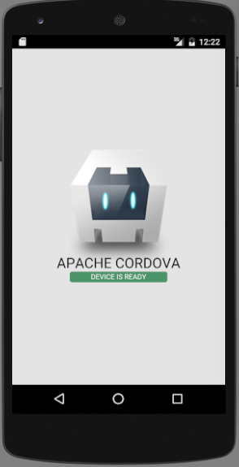

http://cordova.apache.org/docs/en/5.0.0//guide_cli_index.md.html#The%20Command-Line%20Interface

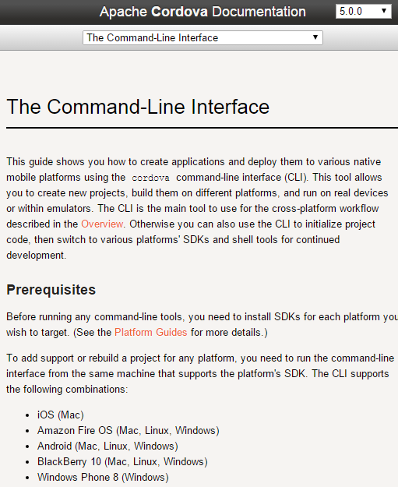

- Syntaxe

cordova create dossier nom.du.package NomDeLApplication

- Exemple

Allez dans un dossier quelconque … qu'éventuellement vous aurez créé au préalable … pour l'ensemble des projets Cordova.

/home/pascal/projetsCordova par exemple

$ cordova create dossier nom.de.package NomDuProjet

$ cordova create cours fr.pb.cours Cours

ou

c:/projetsCordova par exemple

c:/projetsCordova>cordova create cours fr.pb.cours Cours

Le résultat :

un nouveau dossier nommé « cours » a été créé à partir du dossier de base,

et dans le dossier « cours » cette arborescence :

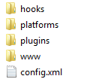

Ensuite il faut aller coder dans le dossier www à partir du fichier index.html ...

L'arborescence suivante a été créée par Cordova :

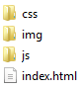

Notes :

en fonction de vos besoins et de vos choix de « frameworks » créez ici les dossiers /html, /css, /js, /json, /xml, /images, /jquery,
dans le dossier /js créez le dossier /libs,
dans ce dossier créez un dossier nommé /jquery et copiez la « production » de jQuery » avec jQuery-UI,
dans ce dossier créez un dossier nommé /jquery.mobile et copiez la « production » de jQueryMobile.

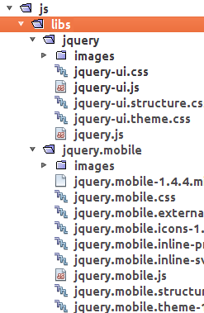

ou copiez un projet existant ...

- L'ajout d'une plate-forme cible

Ajout d'une cible (une plate-forme) si cela n'a pas déjà été fait … en étant dans le dossier racine du projet en question. L'ajout est réalisé via nmp donc en étant connecté à internet.

cordova platform add plate-forme

Exemple pour la cible Android :

C:/>cd \_pascal\projetsCordova\cours
C:/dossierRacineDuProjet>cordova platform add android (*)

(*) En juillet 2015 un projet Cordova pour Android réclame toujours la Target 19 (Kitkat). Pour l'installer il faut lancer le SDK Manager (c:/>android).
En août 2015 c'est la Target 22 qu'il faut ! Autant installer Android Studio !

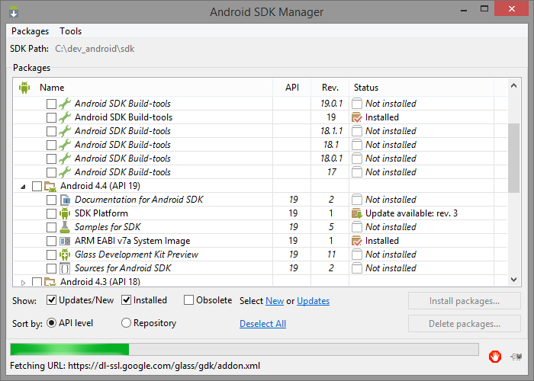

Les différentes plates-formes :

$ cordova platform add android

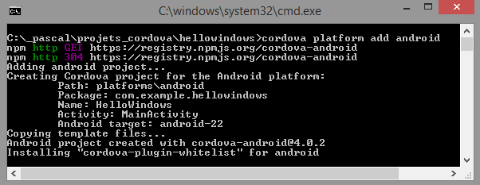

Sous Linux ...

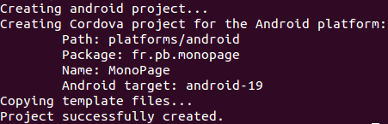

$ cordova platform add wp8

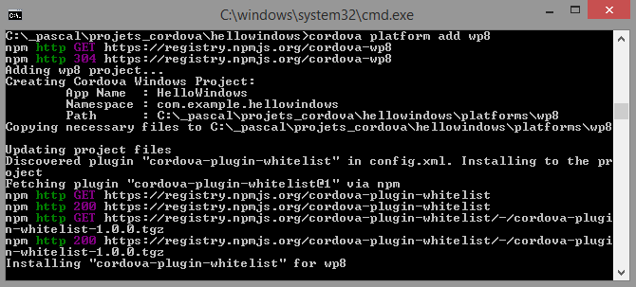

$ cordova platform add windows

$ cordova platform add firefoxos

$ cordova platform add amazon-fireos (en juillet il faut Android 19, alors que nous sommes à la 22 avec Android Studio).
Cf Android dans C:\Users\Administrateur\AppData\Local\Android\sdk

$ cordova platform add blackberry10

Les nouveaux dossiers dans le dossier platforms du projet :

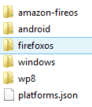

Le résultat :

Dans le dossier .cordova: rien

Dans le dossier hooks : rien

Dans le dossier platforms : un dossier android et là-dedans un projet Android.

Dans le dossier plugins : le fichier android.json :

{
"prepare_queue": {
"installed": [],
"uninstalled": []
},
"config_munge": {},
"installed_plugins": {},
"dependent_plugins": {}
}

Dans le dossier www : rien de nouveau.

…/...

Et sur un poste de développement iOS

$ cordova platform add ios

Le dossier Android :

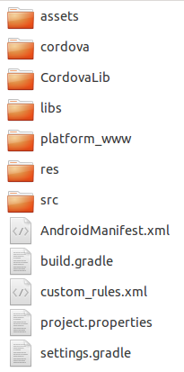

- La suppression d'une plate-forme

Syntaxes :

cordova platform remove plate-forme

cordova platform rm plate-forme

Exemple :

$ cordova platform rm blackberry10

- La compilation

Compiler signifie créer un exécutable pour une plate-forme cible (Android, iOS, Windows Phone, …).

Ant est obligatoire avant cette phase (téléchargement, installation, PATH).

Compilez en étant dans le dossier racine du projet en question.

cordova build [plate-forme]

c:/dossierRacineDuProjet>cordova build

pascal@lenovo2pascal:~/projetsCordova/dossierRacineDuProjet$ cordova build

$ cordova build android

Petit comparatif

 | Android | WP8
Création | 50 ko | 50 ko
Add platform | 3 mo | 1 mo
Build | 11 mo | 1,5 mo

- Résumé

Création du projet

cordova create dossier nom.du.package NomDeLApplication

$ cordova create cours fr.pb.cours Cours

Allez dans le dossier racine du projet !

$ cd cours

Ajout de la plate-forme Android

cordova platform add plate-forme

$ cordova platform add android

Construction du projet

cordova build [plate-forme]

$ cordova build

- L'INSTALLATION SUR UN TERMINAL ANDROID

- adb et emulator

- adb

You can find the adb tool in <sdk>/platform-tools/.

Android Debug Bridge (ADB) est un outil de ligne de commande polyvalent qui vous permet de communiquer avec une instance de l'émulateur ou un terminal Android connecté. C'est un programme client-serveur qui comprend trois composantes :

Un client, qui fonctionne sur votre machine de développement. Vous pouvez appeler un client à partir d'un shell en émettant une commande adb. Autres outils Android tels que le plugin ADT (1) et DDMS (2) créent également des clients de adb.
Un serveur, qui fonctionne comme un processus d'arrière-plan sur votre machine de développement. Le serveur gère la communication entre le client et le démon adb fonctionnant sur un émulateur ou un terminal.
Un démon, qui fonctionne comme un processus d'arrière-plan sur chaque instance de l'émulateur ou d'un périphérique.

Sous Windows adb est situé dans le dossier suivant :

Avec Android Studio :
C:\Users\Administrateur\AppData\Local\Android\Sdk\platform-tools\

Avec Eclipse : C:\dev_android\sdk\platform-tools

Sous Linux adb est situé dans le dossier suivant :

Avec AndroidStudio : /home/pascal/Android/Sdk/

Avec Eclipse : /home/pascal/dev_android/sdk/platform-tools

(1) Android Developer Tools (ADT) est un plugin pour Eclipse qui fournit une suite d'outils qui sont intégrés à l'IDE Eclipse. Il vous offre l'accès à de nombreuses fonctionnalités qui vous aident à développer des applications Android. ADT offre un accès graphique à la plupart des outils SDK de ligne de commande ainsi que d'un outil de conception de l'interface utilisateur pour le prototypage rapide, la conception, et la construction de l'interface utilisateur de votre application.

(2) DDMS (Dalvik Debug Monitor Server ) est un outil de débogage qui fournit des services transmission de port, de capture d'écran de l'appareil, des informations sur le dispositif, logcat, les processus et informations sur l'état de la radio, les appels entrant et SMS spoofing, etc.

- Afficher la liste des émulateurs lancés et terminaux connectés !

adb devices

$ adb devices

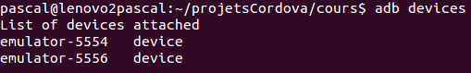

C:\ … >adb devices

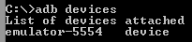

- Lancer un émulateur Android

Si aucun émulateur n'est disponible lancez un émulateur ...

emulator -avd nomDeLAvd

Sous Linux :

Avec Android Studio

$ /home/pascal/Android/Sdk/tools/emulator -avd avd_petite

Avec Eclipse

$ /home/pascal/dev_android/sdk/tools/emulator -avd avd_petite_19

ou encore avec les PATHs correctement configurés :

$ emulator -avd avd_petite_19

ou pour le Nexus

$ emulator -avd Nexus_5_API_23

Les émulateurs sont stockés dans : /home/pascal/.android/avd

Sous Windows :

c:/...>emulator -avd avd_petite

Note : s'il n'y a pas de PATH emulator.exe est dans :

Avec Eclipse : C:\dev_android\sdk\tools
Avec Android Studio : C:\Users\Administrateur\AppData\Local\Android\Sdk\tools\

Les émulateurs sont stockés dans : /home/pascal/.android/avd

- adb install

Il faut que l'application soit désinstallée si elle est déjà sur le terminal.

La commande suivante permet d'installer l'apk sur le terminal :

adb install chemin/projet.apk

Le chemin en 2017 : C:\projetsCordova\cours\platforms\android\build\outputs\apk
Le nom de l'exécutable en 2017 : android-debug.apk

donc : adb install C:\projetsCordova\cours\platforms\android\build\outputs\apk\android-debug.apk
ou
C:\Users\Administrateur\AppData\Local\Android\Sdk\platform-tools\adb install c:\projetsCordova\cours\platforms\android\build\outputs\apk\android-debug.apk

L'option -r permet de désinstaller l'apk sur le terminal juste avant l'installation :

adb install -r chemin/projet.apk

adb uninstall nom.de.package

L'option -s nomDeLEmulateur permet d'installer l'apk sur un terminal particulier (-s pour Spécifique) si plusieurs terminaux sont actifs :

adb [-s nomDeLEmulateur] install [-r] chemin/projet.apk

Pour un émulateur ...

$ adb -s emulator-5554 install -r /home/pascal/projetsCordova/cours/platforms/android/ant-build/CordovaApp-debug.apk

Pour le Galaxy J3

$ adb -s 42008f2cfadb5400 install -r /home/pascal/projetsCordova/cours/platforms/android/ant-build/CordovaApp-debug.apk

C:\ … >adb install C:\projetsCordova\cours\platforms\android\build\outputs\apk\android-debug.apk

ou sous linux

$ adb install /home/pascal/projetsCordova/cours/platforms/android/ant-build/CordovaApp-debug.apk

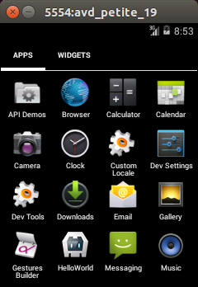 | 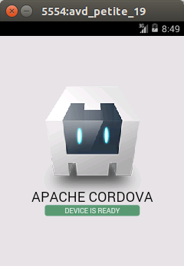

Et voilà le résultat dans l'émulateur Android sous Windows :

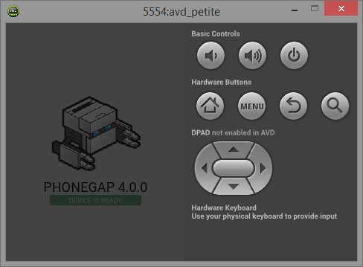

rien de nouveau !!!

Désinstaller une application :

adb [-s nomDeLEmulateur] uninstall [-k] <package>

[-k] :conserve les data et le cache.

$ adb -s emulator-5554 uninstall fr.pb.cours

- Résumé

Pour Android
Commande | Description
Android (*) | Lance le SDK manager
android avd | Lance l'AVD manager
emulator -avd avd_petite_19 | Lance un émulateur
emulator -avd Nexus_5_API_19 | Idem
adb | Android Debugger Bridge

(*) obsolète.

Pour Cordova
Commande | Description
cordova create cours fr.pb.cours Cours | Crée un projet (vous êtes dans un dossier quelconque)
cordova platform add android | Vous êtes à la racine du projet
cordova platform add wp8 | Idem (pas sur Linux)
cordova platform add ios | Idem (sur un poste de développement iOS)
cordova build [plate-forme] | Compile le projet
adb uninstall fr.pb.cours | Désinstalle une application
adb install C:\projetsCordova\cours\platforms\android\build\outputs\apk\android-debug.apk | Installe l'application (si un seul émulateur est en mémoire ou un seul terminal physique connecté)

pascal@lenovo2pascal:~/projetsCordova/jqmnotepad$ adb install -r /home/pascal/projetsCordova/jqmnotepad/platforms/android/ant-build/CordovaApp-debug.apk

Création du projet

cordova create dossier nom.du.package NomDeLApplication

$ cordova create cours fr.pb.cours Cours

Allez dans le dossier racine du projet !

Ajout de la plate-forme Android

cordova platform add plate-forme

$ cordova platform add android

Construction du projet

cordova build [plate-forme]

$ cordova build

Désinstallation du projet (pour une n^{ième} fois)

adb uninstall nom.de.package

adb uninstall fr.pb.cours

Installation du projet (pour une n^{ième} fois)

adb install chemin/projet.apk

$ adb -s emulator-5554 install -r /home/pascal/projetsCordova/cours/platforms/android/ant-build/CordovaApp-debug.apk

- La reprise du cours JQM avec Cordova

Les principales fonctionnalités sont les suivantes : afficher une page, afficher une boîte de dialogue, afficher un « toast », afficher une page web, récupérer du code généré par du PHP, récupérer des données SQL via du PHP.

Vous copiez les sources dans le dossier /cours/www/.

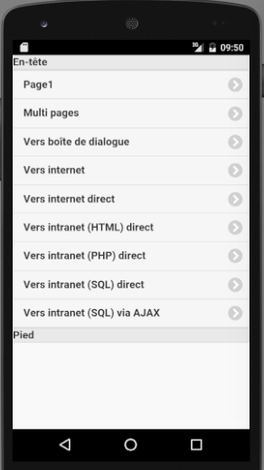

Menu général | Web
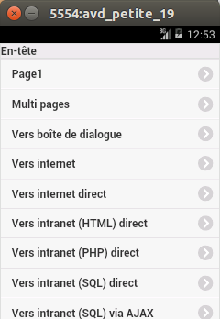 | 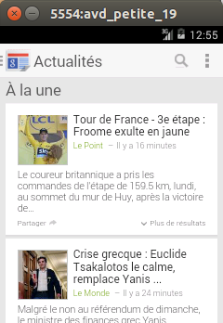
PHP - SQL Direct | Requête AJAX
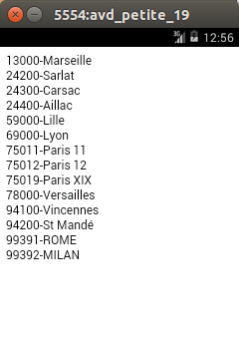 | 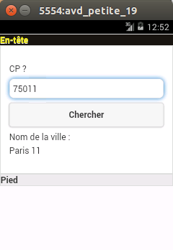

index.html dans le dossier /cours/www/

<!DOCTYPE html>
<!--
index.html
-->
<html>
<head>
<title>index.html</title>
<meta charset="UTF-8">
<meta name="viewport" content="width=device-width">
<meta http-equiv="refresh" content="1; URL=html/MenuGeneral.html">
</head>
<body>
</body>
</html>

MenuGeneral.html dans le dossier /cours/www/html/

<!DOCTYPE html>
<!--
MenuGeneral.html
-->
<html>
<head>
<title>MenuGeneral</title>
<meta charset="utf-8" />
<meta name="viewport" content="user-scalable=no, width=device-width, initial-scale=1.0, maximum-scale=1.0" />

<link rel="stylesheet" href="../jqm/jquery.mobile-1.4.5.css" />
<link rel="stylesheet" href="../jqm/themes/c.css" />
<link rel="stylesheet" href="../jqm/themes/jquery.mobile.icons.min.css" />

<script src="../jquery/jquery.js"></script>
<script src="../jqm/jquery.mobile-1.4.5.js"></script>

<link rel="stylesheet" href="../css/_modeleCours.css" />
<script src="../js/_modeleCours.js"></script>
</head>

<body>
<section data-role="page" data-theme="c">

<header data-role="header" data-theme="b">
En-tête
</header><!-- /header -->

<section data-role="content" data-theme="a">
<ul data-role="listview" data-theme="a">
<li><a href="page1.html">Page1</a></li>
<li><a href="multiPage.html">Multi pages</a></li>
<li><a href="versBoiteDeDialogue.html">Vers boîte de dialogue</a></li>
<li><a href="versInternet.html">Vers internet</a></li>
<li><a href="https://news.google.fr/">Vers internet direct</a></li>
<li><a href="http://172.26.10.2/ForCordova/ForCordova1.html">Vers intranet (HTML) direct</a></li>
<li><a href="http://172.26.10.2/ForCordova/ForCordova2.php">Vers intranet (PHP) direct</a></li>
<li><a href="http://172.26.10.2/ForCordova/ForCordova3.php">Vers intranet (SQL) direct</a></li>
<li><a href="http://172.26.10.2/jqmCours/html/exterieurViaAjax.html">Vers intranet (SQL) via AJAX</a></li>
</ul>
</section> <!-- /content -->

<footer data-role="footer" data-theme="b">
Pied
</footer>

</section><!-- /page -->

</body>
</html>

Vous êtes à la racine du projet … /projetsCordova/cours/.

Pour Linux :

$ cordova build

$ adb install /home/pascal/projetsCordova/cours/platforms/android/ant-build/CordovaApp-debug.apk

$ adb uninstall fr.pb.cours

Pour Windows :

cordova build

adb install C:\projetsCordova\cours\platforms\android\build\outputs\apk\android-debug.apk

adb uninstall fr.pb.cours

- LES PLUGINS POUR CORDOVA

- Généralités

- Présentation des plugins

Un plugin est une extension de Cordova – Phonegap.

Un plugin est écrit soit :

- en HTML/CSS/JavaScript,
- dans le langage cible (Java, C++, Objective C, etc).

- Documentations

Documentation Cordova

https://cordova.apache.org/docs/en/latest/guide/overview/index.html

Documentation Phonegap

http://docs.phonegap.com/en/edge/guide_hybrid_plugins_index.md.html#Plugin%20Development%20Guide

- Ajouter un plugin

cordova plugin add cordova-plugin-nom_du_plugin

A la racine de l'application

$ cordova plugin add cordova-plugin-dialogs

- Supprimer un plugin

cordova plugin rm nom_du_plugin

A la racine de l'application

$ cordova plugin rm org.apache.cordova.dialogs

- Lister les plugins installés

A la racine de l'application

$ cordova plugin ls

pascal@lenovo2pascal:~/projetsCordova/CordovaCours2$ cordova plugin ls

org.apache.cordova.dialogs 0.3.0 "Notification"
org.apache.cordova.geolocation 0.3.12 "Geolocation"
org.apache.cordova.network-information 0.2.15 "Network Information"
org.apache.cordova.vibration 0.3.13 "Vibration"

- Modification des fichiers de configuration

Il va falloir dans certains cas modifier les fichiers suivants pour Android :

AndroidManifest.xml (/RacineDuProjet/platforms/android),
config.xml (/RacineDuProjet/platforms/android/res/xml).

Note : éventuellement seulement vérifier que certaines permissions ont bien été paramétrées car l'ajout d'un plugin modifie aussi les fichiers sus-nommés.

- Un plugin léger : dialogs

- Objectif

Afficher des boîtes de dialogue ...

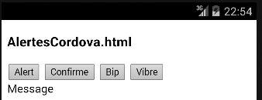

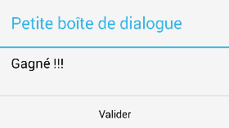

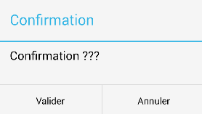

- Préparation

https://cordova.apache.org/docs/en/latest/reference/cordova-plugin-dialogs/index.html

Instructions :

$ cd /home/pascal/projetsCordova/

$ cordova create coursplugindialog fr.pb.coursplugindialog CoursPluginDialog

$ cd /home/pascal/projetsCordova/coursplugindialog/

$ cordova platform add android

$ cordova plugin add cordova-plugin-dialogs

Le plugin est ajouté dans le dossier plugins du projet.

Le fichier android.json a été modifié.
Le fichier AndroidManifest.xml aussi.

Note : OK sous Windows ; problème sous Linux (les droits ???).

Le dossier org.apache.cordova.dialogs :

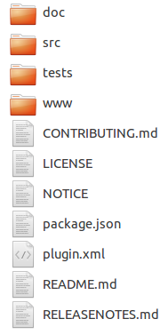

- Le fichier index.html

<!DOCTYPE html>
<!--
Licensed to the Apache Software Foundation (ASF) under one
or more contributor license agreements. See the NOTICE file
distributed with this work for additional information
regarding copyright ownership. The ASF licenses this file
to you under the Apache License, Version 2.0 (the
"License"); you may not use this file except in compliance
with the License. You may obtain a copy of the License at

http://www.apache.org/licenses/LICENSE-2.0

Unless required by applicable law or agreed to in writing,
software distributed under the License is distributed on an
"AS IS" BASIS, WITHOUT WARRANTIES OR CONDITIONS OF ANY
KIND, either express or implied. See the License for the
specific language governing permissions and limitations
under the License.
-->
<html>
<head>
<meta charset="utf-8" />
<meta name="format-detection" content="telephone=no" />
<meta name="msapplication-tap-highlight" content="no" />
<!-- WARNING: for iOS 7, remove the width=device-width and height=device-height attributes. See https://issues.apache.org/jira/browse/CB-4323 -->
<meta name="viewport" content="user-scalable=no, initial-scale=1, maximum-scale=1, minimum-scale=1, width=device-width, height=device-height, target-densitydpi=device-dpi" />
<link rel="stylesheet" type="text/css" href="css/index.css" />
<title>Hello World</title>
<meta http-equiv="refresh" content="1; URL=html/AlertesCordova.html">
</head>
<body>
<div class="app">
<h1>Apache Cordova</h1>
<div id="deviceready" class="blink">
<p class="event listening">Connecting to Device</p>
<p class="event received">Device is Ready</p>
</div>
</div>
<script type="text/javascript" src="cordova.js"></script>
<script type="text/javascript" src="js/index.js"></script>
</body>
</html>

- La page HTML

Dans le dossier /www/html/

<!DOCTYPE html>
<html>
<head>
<meta charset="UTF-8">
<meta name="viewport" content="width=device-width">
<title>Notifications</title>
</head>

<body>
<h3>
AlertesCordova.html
</h3>

<input type="button" value="Alerte" id="btAlerter" />
<input type="button" value="Confirme" id="btConfirmer" />
<input type="button" value="Bip" id="btBiper" />
<input type="button" value="Vibre" id="btVibrer" />
<br>
<label id="lblMessage">Message</label>

<!--
Ce fichier est dans assets
ou dans
/RacineDuProjet/platforms/android/assets/www
-->
<script src="../cordova.js" charset="utf-8" ></script>
<script src="../js/AlertesCordova.js"></script>
</body>
</html>

Notes :

La ressource suivante est une ressource de Cordova.

<script src="../cordova.js" charset="utf-8" ></script>

Ce fichier est dans assets donc dans /RacineDuProjet/platforms/android/assets/www

- La syntaxe JavaScript

Attendre que l'API Cordova soit disponible.

document.addEventListener("deviceready", onDeviceReady, false);

cf https://cordova.apache.org/docs/en/4.0.0/cordova_events_events.md.html#deviceready

Cet événement est essentiel à toute application. Il signale que les API Cordova sont chargées et disponibles.

Les événements se déclenchent une fois que deviceready Cordova a entièrement chargé l'API. Une fois que l'événement se déclenche, vous pouvez faire des appels aux API Cordova. Les applications attachent généralement un écouteur d'événement avec document.addEventListener quand le DOM du document HTML a été chargé.

C'est l'équivalent du window.onload pour une page web.

Ensuite c'est l'appel à une fonction … :

navigator.notification.fonction(paramètres);

Par exemple :

navigator.notification.alert(
'message', // message
postAlert, // fonction de callback, OK !!!
'titre', // title OK !!!
'texteBouton' // buttonName ! ButtonText
);

- Le fichier AlertesCordova.js

Dans le dossier /www/js/

/*
* AlertesCordova.js
*/
function alerter(message, titre, texteBouton) {
navigator.notification.alert(
message, // message
postAlerte, // callback, OK !!!
titre, // title OK !!!
texteBouton // buttonName ! ButtonText
);
}

function confirmer() {
navigator.notification.confirm(
"Confirmation ???", // message
postConfirm, // callback
"Confirmation", // title
["Valider", "Annuler"] // buttonName ??? buttonValue
);
}

function biper() {
navigator.notification.beep(3);
}

function vibrer() {
navigator.notification.vibrate(3000);
}

function postAlerte() {
document.getElementById("lblMessage").innerHTML = "PostAlerte";
}

function postConfirm(buttonIndex) {
document.getElementById("lblMessage").innerHTML = "PostConfirme : " + buttonIndex;
}

document.getElementById("btAlerter").onclick = function() {
alerter("Gagné !!!", "Petite boîte de dialogue", "Valider");
};
document.getElementById("btConfirmer").onclick = confirmer;
document.getElementById("btBiper").onclick = biper;
document.getElementById("btVibrer").onclick = vibrer;

/*
* C'est du Cordova
*/
// Wait for device API libraries to load
document.addEventListener("deviceready", onDeviceReady, false);

// Device APIs are available
function onDeviceReady() {
// Empty
}/// onDeviceReady

// Alert dialog dismissed : Rejeté
function alertDismissed() {
// Do something
} /// alertDismissed

- Build et installation

Vous êtes à la racine du projet … /projetsCordova/coursplugindialog/.

$ cordova build

Éventuellement ...

$ adb uninstall fr.pb.coursplugindialog

Pour Linux :

$ adb install /home/pascal/projetsCordova/coursplugindialog/platforms/android/ant-build/CordovaApp-debug.apk

Pour Windows :

adb install C:\projetsCordova\coursplugindialog\platforms\android\build\outputs\apk\android-debug.apk

- Le plugin pour la géolocalisation

- Présentation

https://cordova.apache.org/docs/en/latest/reference/cordova-plugin-geolocation/

$ cordova create geoloc fr.pb.geoloc GeoLoc

Dans le dossier du projet :

$ cordova platform add android

ça peut être très long !

$ cordova plugin add cordova-plugin-geolocation

Le plugin est ajouté dans le dossier plugins sous la racine du projet.

Le fichier android.json a été modifié. Des permissions ont été ajoutées au fichier android.json pour être prises en compte par le fichier de configuration d'Android (AndroidManifest.xml) :

android.permission.ACCESS_COARSE_LOCATION
android.permission.ACCESS_FINE_LOCATION
etc ...

Le code selon Apache Cordova

<!DOCTYPE html>
<html>
<head>
<meta charset="utf-8" />
<meta name="format-detection" content="telephone=no" />
<meta name="msapplication-tap-highlight" content="no" />
<!-- WARNING: for iOS 7, remove the width=device-width and height=device-height attributes. See https://issues.apache.org/jira/browse/CB-4323 -->
<meta name="viewport" content="user-scalable=no, initial-scale=1, maximum-scale=1, minimum-scale=1, width=device-width, height=device-height, target-densitydpi=device-dpi" />
<link rel="stylesheet" type="text/css" href="css/index.css" />
<title>Geolocalisation</title>
</head>

<body>
<div class="app">
<h1>Geolocalisation selon Apache Cordova</h1>
<div id="deviceready" class="blink">
<p class="event listening">Connecting to Device</p>
<p class="event received">Device is Ready</p>
</div>

<p id="coordonnees">Latitude et Longitude</p>

</div>
<script type="text/javascript" src="cordova.js"></script>
<script type="text/javascript" src="js/index.js"></script>

<script>
// CODE SELON CORDOVA
document.addEventListener("deviceready", onDeviceReady, false);

function onDeviceReady() {
document.getElementById("coordonnees").innerHTML = "Prêt !";
navigator.geolocation.getCurrentPosition(onSuccess, onError);
}

// onSuccess Callback
// Cette methode accepte un objetPosition object, qui contient les coordonnees GPS ou WIFI
var onSuccess = function(position) {
document.getElementById("coordonnees").innerHTML = 'Latitude: ' + position.coords.latitude + '<br>' +
'Longitude: ' + position.coords.longitude + '<br>' +
'Altitude: ' + position.coords.altitude + '<br>' +
'Accuracy: ' + position.coords.accuracy + '<br>' +
'Altitude Accuracy: ' + position.coords.altitudeAccuracy + '<br>' +
'Heading: ' + position.coords.heading + '<br>' +
'Speed: ' + position.coords.speed + '<br>' +
'Timestamp: ' + position.timestamp + '<br>';
};

// onError Callback recoit un objet PositionError
function onError(error) {
document.getElementById("coordonnees").innerHTML = 'code: ' + error.code + '<br>' +
'message: ' + error.message + '<br>';
}

</script>
</body>
</html>

- Build et installation

Vous êtes à la racine du projet … /projetsCordova/geoloc/.

$ cordova build

Éventuellement ...

$ adb uninstall fr.pb.coursplugindialog

Pour Linux :

$ adb install /home/pascal/projetsCordova/geoloc/platforms/android/ant-build/CordovaApp-debug.apk

Pour Windows :

adb install C:\projetsCordova\geoloc\platforms\android\build\outputs\apk\android-debug.apk

- Le plugin Vibrate : exercice !

- Le plugin Media: exercice alternatif !

Cf 6.12.3.

- Afficher une Google Map

- A partir d'une géolocalisation

- A partir d'une adresse

Prémisses :

cette application ne nécessite pas de plugin ; le code est le même que celui écrit pour un navigateur.

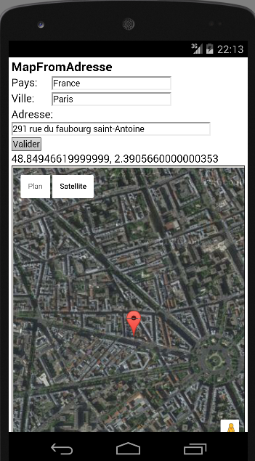

MapFromAdresse.html

<!DOCTYPE html>
<!--
MapFromAdresse.html
-->
<html>
<head>
<meta charset="UTF-8">
<meta name="viewport" content="width=device-width">
<title>MapFromAdresse.html</title>
<style>
#divCarte{border: 1px solid black; height: 500px;}
.etiquette{display: inline-block; width: 55px;}
*{margin:1px; padding:0}
</style>
</head>

<body>
<div>
<h3>MapFromAdresse</h3>
<label class="etiquette">Pays: </label>
<input type="text" id="itPays" value="France" /><br>
<label class="etiquette">Ville: </label>
<input type="text" id="itVille" value="Paris" /><br>
<label class="etiquette">Adresse: </label>
<input type="text" id="itAdresse" value="291 rue du faubourg saint-Antoine" size="35"/><br>
<input type="button" value="Valider" id="btValider" /><br>
<label id="lblLatLng">lat, long</label>
<div id="divCarte"></div>
</div>

<script src="../cordova.js" ></script>
<script src="http://maps.google.com/maps/api/js?sensor=false"></script>
<script src="../js/MapFromAdresse.js"></script>
</body>
</html>

MapFromAdresse.js

/*
* MapFromAdresse.js
*/

// ----------
function init() {
document.getElementById("btValider").addEventListener("click", valider, false);
} /// init

// -------------
function valider() {
var pays = document.getElementById("itPays").value;
var ville = document.getElementById("itVille").value;
var adresse = document.getElementById("itAdresse").value;
getLatLngFromAdresse(pays, ville, adresse, document.getElementById("divCarte"));
} /// valider

// --------------------------
function getLatLngFromAdresse(asPays, asVille, asAdresse, adivCarte) {
console.log("getLatLngFromAdresse");
var lsAdresse = asPays + "," + asVille + "," + asAdresse;
// --- Permet de recuperer des coordonnees a partir d'une adresse
var geocoder = new google.maps.Geocoder();

geocoder.geocode({address: lsAdresse}, function(resultats, statut) {
if (statut === google.maps.GeocoderStatus.OK) {
var coordonnees = resultats[0].geometry.location;
latitude = coordonnees.lat();
longitude = coordonnees.lng();

document.getElementById("lblLatLng").innerHTML = latitude + ", " + longitude;

afficherCarte(latitude, longitude, adivCarte);
}
else {
console.log("Problème Geocode : " + statut);
}
});
} /// getLatLngFromAdresse

// -------------------
function afficherCarte(aiLatitude, aiLongitude, elCarte) {
// --- Affiche une carte a latitude, longitude, zoom (De 1 a 20)
var coordonnees = new google.maps.LatLng(aiLatitude, aiLongitude);

// --- Les options
var options = {
zoom: 15,
mapTypeId: google.maps.MapTypeId.SATELLITE,
center: coordonnees
};

// --- La carte
var carte = new google.maps.Map(elCarte, options);

// --- Un marqueur
var marqueur = new google.maps.Marker({
map: carte,
position: coordonnees
});
} /// afficherCarte

document.addEventListener("deviceready", init, false);

- Le plugin pour tester le WIFI

http://cordova.apache.org/docs/en/2.5.0/cordova_connection_connection.md.html

http://cordova.apache.org/docs/fr/3.1.0/cordova_connection_connection.md.html#Connexion

Accéder aux fonctionnalités.

$ cordova plugin add org.apache.cordova.network-information

$ cordova plugin ls

- Envoyer un SMS

Installation du plugin :

cordova plugin add https://github.com/hazems/cordova-sms-plugin.git

Désinstallation du plugin :

cordova plugin rm com.jsmobile.plugins.sms

Documentation :

http://www.raymondcamden.com/2014/12/11/cordova-example-sending-sms-messages

http://plugins.cordova.io/#/package/com.jsmobile.plugins.sms

Syntaxes :

This plugin allows you to send SMS message to a specific phone number for Android, iOS and Windows Platform 8. Here is an example below:

var messageInfo = {
phoneNumber: "xxxxxxxxxx",
textMessage: "This is a test message"
};

sms.sendMessage(messageInfo, function(message) {
console.log("success: " + message);
}, function(error) {
console.log("code: " + error.code + ", message: " + error.message);
});

As you notice you just need to call sms.sendMessage(messageInfo, successCallback, failureCallback):

messageInfo is a JSON object which contains phoneNumber and textMessage attributes.

sucessCallback is a callback function which will be called if the send SMS operation succeeds.

errorCallback is a callback function which will be called if the send SMS operation fails.

Code HTML : SMS.html

<!DOCTYPE html>
<html>
<head>
<meta charset="utf-8">
<meta http-equiv="X-UA-Compatible" content="IE=edge,chrome=1">
<meta name="description" content="">
<meta name="viewport" content="width=device-width">
<title>SMS.html</title>
</head>

<body>
<header>
<h1>SMS</h1>
</header>

<div>
<label>Numéro de téléphone du destinataire</label><br>
<input type="text" id="itNumeroTelephone" size="30" placeholder="Saisissez votre n° de téléphone"><br>
<label>Message</label><br>
<textarea id="taSMS" placeholder="Saisissez votre message" rows="7" cols="30"></textarea><br>
<input type="button" id="btEnvoiSMS" value="Envoyer SMS">
</div>
<label id="lblMessage"></label>

<script src="../cordova.js"></script>
<script src="../js/SMS.js"></script>
</body>
</html>

Note : pour Ratchet cf http://goratchet.com/

Code JavaScript : SMS.js

/*
* SMS.js
*/

document.addEventListener("deviceready", init, false);

/**
*
* @returns {undefined}
*/
function init() {
document.getElementById("btEnvoiSMS").addEventListener("click", envoyerSMS, false);
var numeroTelephone = "";
var texteSMS = "";

/*
* EN TEST
*/
numeroTelephone = "0781429433"; // moi free
numeroTelephone = "0695312634"; // sandrine free
texteSMS = "Un SMS from cordova";
/*
* FIN EN TEST
*/

// Initialisation des zones de saisie
document.getElementById("itNumeroTelephone").value = numeroTelephone;
document.getElementById("taSMS").value = texteSMS;
} /// init()

/**
*
* @returns {undefined}
*/
function envoyerSMS() {

var numeroTelephone = document.getElementById("itNumeroTelephone").value;
var texteSMS = document.getElementById("taSMS").value;

console.log("numeroTelephone *" + numeroTelephone + "*");
console.log("numeroTelephone *" + numeroTelephone.trim() + "*");
console.log("texteSMS *" + texteSMS.trim() + "*");
// Validation des saisies
// Peut-etre une expression reguliere pour le numero de telephone
// Soit sur 10 chiffres
// Soit avec le prefixe ...

var motifNumeroTelephone = "^(0|[+]33)[1-9][0-9]{8}$";
var ER = new RegExp(motifNumeroTelephone);
var numeroTelephoneOK = ER.test(numeroTelephone.trim());

console.log(motifNumeroTelephone);
console.log(numeroTelephoneOK);

// Saisie telephone KO ou message vide
if (!numeroTelephoneOK || texteSMS === '') {
document.getElementById("lblMessage").innerHTML = "Saisies incorrectes";
} /// if une des 2 saisies est vide ou incorrecte
// Saisie telephone OK et message non vide
else {
document.getElementById("lblMessage").innerHTML = "Saisies OK";
/*
* Composition de l'objet MESSAGE (msg)
*/
var msg = {
phoneNumber: numeroTelephone,
textMessage: texteSMS
};

sms.sendMessage(msg, function(message) {
console.log("success: " + message);
navigator.notification.alert(
'Le SMS vers ' + numeroTelephone + ' a été envoyé.',
null,
'Le message a été envoyé',
'OK'
);
}, function(error) {
console.log("error: " + error.code + " " + error.message);
navigator.notification.alert(
'Désolé, le message n\'a pas été envoyé : ' + error.message,
null,
'Erreur',
'OK'
);
}, false);
} /// if/else une des 2 saisies est vide

} /// envoyerSMS

- Envoyer un SMS (bis)

Installation du plugin :

cordova plugin add cordova-sms-plugin

ou

cordova plugin add https://github.com/cordova-sms/cordova-sms-plugin.git

Désinstallation du plugin :

cordova plugin rm com.cordova.plugins.sms

Documentation :

https://github.com/cordova-sms/cordova-sms-plugin

Syntaxes :

Code HTML : SMSBis.html

<!DOCTYPE html>
<html>
<head>
<meta charset="utf-8">

<!-- Sets initial viewport load and disables zooming -->
<meta name="viewport" content="initial-scale=1, maximum-scale=1">

<!-- Makes your prototype chrome-less once bookmarked to your phone's home screen -->
<meta name="apple-mobile-web-app-capable" content="yes">
<meta name="apple-mobile-web-app-status-bar-style" content="black">

<!-- Include the compiled Ratchet CSS -->
<link href="../js/libs/ratchet/css/ratchet.css" rel="stylesheet">

<!-- Include the compiled Ratchet JS -->
<script src="../js/libs/ratchet/js/ratchet.js"></script>
<!-- <script src="../js/libs/ratchet/js/push.js"></script>-->

<title>SMSBis.html</title>
</head>

<body>
<header class="bar bar-nav">
<h1 class="title">SMSBis</h1>
</header>

<div class="content">
<div class="card">
<form class="input-group">
<p class="content-padded">Destinataire</p>
<input type="text" id="itNumeroTelephoneBis" placeholder="Saisissez son n° de téléphone"><br>

<p class="content-padded">Message</p>
<textarea id="taSMSBis" placeholder="Saisissez votre message" rows="7"></textarea>

<button class="btn btn-positive btn-block" id="btEnvoiSMSBis">Envoyer SMS</button>
</form>
<p class="content-padded" id="lblMessageBis">Message</p>
</div>
</div>

<script src="../cordova.js" charset="utf-8"></script>
<script src="../js/SMSBis.js"></script>
</body>
</html>

Code JavaScript : SMSBis.js

/*
* SMSBis.js
*/

var app = {
sendSms: function() {
console.log("sendSMS");
var number = document.getElementById('itNumeroTelephoneBis').value;
var message = document.getElementById('taSMSBis').value;

document.getElementById("lblMessageBis").innerHTML = number + " : " + message;

// CONFIGURATION
var options = {
replaceLineBreaks: false, // true to replace \n by a new line, false by default
android: {
intent: 'INTENT' // send SMS with the native android SMS messaging
//intent: '' // send SMS without open any other app
}
};

var success = function() {
document.getElementById("lblMessageBis").innerHTML = 'Message envoyé';
};
var error = function(e) {
document.getElementById("lblMessageBis").innerHTML = 'Erreur d\'envoi : ' + e;
};

sms.send(number, message, options, success, error);
}
};

/**
*
* @returns {undefined}
*/
function envoyer() {
console.log("Envoyer()");
app.sendSms();
} /// envoyer()

/**
*
* @returns {undefined}
*/
function init() {
// console.clear();
console.log("init()");

var numeroTelephone = "";
var texteSMS = "";

document.getElementById("btEnvoiSMSBis").addEventListener("click", envoyer, false);
/*
* EN TESTS
*/
numeroTelephone = "0781429433"; // moi free
numeroTelephone = "0695312634"; // sandrine free
texteSMS = "Un SMS from cordova SMS bis avec ... cordova-sms-plugin";
/*
* FIN EN TESTS
*/

document.getElementById("itNumeroTelephoneBis").value = numeroTelephone;
document.getElementById("taSMSBis").value = texteSMS;
} /// init()

// ----------------------
document.addEventListener("deviceready", init, false);

- Téléphoner

<a href="#" rel="external" id="ext" onclick="document.location='tel:123456'" >Téléphoner au ...</a>

- Envoyer un e-mail

- Plugin de Raguilera

https://github.com/raguilera82/send-mail-cordova-plugin

Installation du plugin Raguillera :

This Cordova plugin allows to send an email using Android platform without email composer.

cordova plugin add https://github.com/raguilera82/send-mail-cordova-plugin.git

cordova plugin rm https://github.com/raguilera82/send-mail-cordova-plugin.git

Documentation :

http://www.adictosaltrabajo.com/tutoriales/plugin-android-phonegap/

Code HTML: email.html

Code JavaScript : email.js

var app = {
// Application Constructor
initialize: function() {
this.bindEvents();
},
// Bind Event Listeners
//
// Bind any events that are required on startup. Common events are:
// 'load', 'deviceready', 'offline', and 'online'.
bindEvents: function() {
document.addEventListener('deviceready', this.onDeviceReady, false);
},
// deviceready Event Handler
//
// The scope of 'this' is the event. In order to call the 'receivedEvent'
// function, we must explicity call 'app.receivedEvent(...);'
onDeviceReady: function() {
app.receivedEvent('deviceready');
sendmail.send(app.sendMailSuccess, app.sendMailError,
'(subject)',
'body',
'yourmail@gmail.com', 'password',
'tosomeone@gmail.com');
},
sendMailSuccess : function() {
console.log('Email send');
},
sendMailError : function(error) {
console.log('Error: ' + error);
},
// Update DOM on a Received Event
receivedEvent: function(id) {
var parentElement = document.getElementById(id);
var listeningElement = parentElement.querySelector('.listening');
var receivedElement = parentElement.querySelector('.received');

listeningElement.setAttribute('style', 'display:none;');
receivedElement.setAttribute('style', 'display:block;');

console.log('Received Event: ' + id);
}
};

- Plugin de Katzer

Cf aussi cet autre plugin : https://github.com/katzer/cordova-plugin-email-composer

$ cordova plugin add de.appplant.cordova.plugin.email-composer

$ cordova plugin rm de.appplant.cordova.plugin.email-composer

- Autres plugins

http://cordova.apache.org/docs/fr/3.1.0/guide_cli_index.md.html

- Accéléromètre

Le plugin File permet de ...

http://cordova.apache.org/docs/fr/3.1.0/cordova_accelerometer_accelerometer.md.html#Acc%C3%A9l%C3%A9rom%C3%A8tre

- File

Le plugin File est une API pour lire, écrire et naviguer dans l'arborescence du système de fichiers, basé sur l'API File W3C.

http://cordova.apache.org/docs/fr/3.1.0/cordova_file_file.md.html#File

Accéder aux fonctionnalités :

$ cordova plugin add https://git-wip-us.apache.org/repos/asf/cordova-plugin-file.git

$ cordova plugin rm org.apache.cordova.core.file

- Media

- Présentation

Le plugin Media permet d'enregistrer et de lire des fichiers audio sur un périphérique.

Note : installe en même temps le plugin File.

http://cordova.apache.org/docs/fr/3.1.0/cordova_media_media.md.html

https://cordova.apache.org/docs/en/3.0.0/cordova_media_media.md.html#Media

Accéder aux fonctionnalités :

$ cordova plugin add org.apache.cordova.media
Note : messages d'erreur si le plugin file est déjà installé.

$ cordova plugin rm org.apache.cordova.media

- Ecran

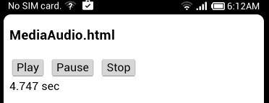

- Code

MediaAudio.html

<!DOCTYPE html>
<!--
MediaAudio.html
-->
<html>
<head>
<meta charset="UTF-8">
<meta name="viewport" content="width=device-width">
<title>MediaAudio.html</title>
</head>

<body>
<div>
<h3>
MediaAudio.html
</h3>
<input type="button" value="Play" id="btPlay" />
<input type="button" value="Pause" id="btPause" />
<input type="button" value="Stop" id="btStop" />
<br>
<label id="lblMessage">Message</label>
</div>
<script src="../cordova.js" charset="utf-8" ></script>
<script src="../js/MediaAudio.js"></script>
</body>
</html>

MediaAudio.js

/*
* MediaAudio.js
*
* Ecouter ...
*/

var musique = null;
var mediaTimer = null;
var bPause = false;

// Device APIs are available
function onDeviceReady() {
//playAudio("../sons/art_mengo.mp3");
//playAudio("http://audio.ibeat.org/content/p1rj1s/p1rj1s_-_rockGuitar.mp3");
//playAudio("http://localhost/sons/IntheMoon.ogg");
//playAudio("/android_asset/www/sons/IntheMoon.ogg");

document.getElementById("btPlay").addEventListener("click", initMusique, false);
document.getElementById("btPause").addEventListener("click", pauseAudio, false);
document.getElementById("btStop").addEventListener("click", stopAudio, false);
} /// onDeviceReady

//
function initMusique() {
playAudio("/android_asset/www/sons/IntheMoon.ogg");
}

// Play audio
function playAudio(src) {
// Create Media object from src
musique = new Media(src, onSuccess, onError);

// Play audio
musique.play();

// Update musique position every second
if (mediaTimer === null) {
mediaTimer = setInterval(function() {
// get musique position
musique.getCurrentPosition(
// success callback
function(position) {
if (position > -1) {
setAudioPosition((position) + " sec");
}
},
// error callback
function(e) {
console.log("Error getting pos=" + e);
setAudioPosition("Error: " + e);
}
);
}, 1000);
}
}

// Pause audio
function pauseAudio() {
if (musique && !bPause) {
musique.pause();

}
if (musique && bPause) {
musique.play();
}
bPause = !bPause;
}

// Stop audio
function stopAudio() {
if (musique) {
musique.stop();
}
clearInterval(mediaTimer);
mediaTimer = null;
}

// onSuccess Callback
function onSuccess() {
console.log("playAudio():Audio Success");
}

// onError Callback
//
function onError(error) {
console.log('code: ' + error.code + '\n' + 'message: ' + error.message + '\n');
}

// Set audio position
function setAudioPosition(position) {
document.getElementById('lblMessage').innerHTML = position;
}

/*
* C'est du Cordova
*/
// Wait for device API libraries to load
document.addEventListener("deviceready", onDeviceReady, false);

Exercice : faire « la bascule » de la méthode pauseAudio().

- Camera

L'objet camera permet d'accéder la caméra par défaut de l'appareil.

https://cordova.apache.org/docs/en/3.0.0/cordova_camera_camera.md.html

Accéder aux fonctionnalités :

$ cordova plugin add https://git-wip-us.apache.org/repos/asf/cordova-plugin-camera.git

$ cordova plugin rm org.apache.cordova.core.camera

- Capture

Fournit un accès à des capacités audio, image et capture vidéo de l'appareil.

https://cordova.apache.org/docs/en/3.0.0/cordova_media_capture_capture.md.html#Capture

Accéder aux fonctionnalités :

$ cordova plugin add https://git-wip-us.apache.org/repos/asf/cordova-plugin-media-capture.git

$ cordova plugin rm org.apache.cordova.core.media-capture

- ANNEXES

- Résumé général

Objectif | Instruction
Création du projet | cordova create dossier n.d.p NomDuProjet
Modification du config.xml
Ajout de la plate-forme Android | cordova platform add android
Copie du projet dans le dossier www
cordova build android | Compilation
Installation | Sous Linux  adb install -r /home/pascal/projetsCordova/dossier/platforms/android/ant-build/CordovaApp-debug.apk  Sous Windows !!!  adb install -r /projetsCordova/dossier/platforms/android/build/outputs/apk/android-debug.apk

- Plein le DOS

Commande | Description
C:/>PATH | Affiche les chemins de recherche
PATH=%PATH%;nouveau chemin;nouveau chemin | Ajoute – pour la session – un chemin de recherche  PATH=%PATH%;C:\Users\Administrateur\AppData\Local\Android\Sdk\platform-tools;C:\Users\Administrateur\AppData\Local\Android\Sdk\tools
C:/>SET | Affiche les variables d'environnement
SET variable=chemin | Ajoute – pour la session – une variable d'environnement  SET ANT_HOME=c:\apache-ant

- Les fichiers index.js et config.xml de cordova et de phonegap

- Cordova

index.js

/*
* Licensed to the Apache Software Foundation (ASF) under one
* or more contributor license agreements. See the NOTICE file
* distributed with this work for additional information
* regarding copyright ownership. The ASF licenses this file
* to you under the Apache License, Version 2.0 (the
* "License"); you may not use this file except in compliance
* with the License. You may obtain a copy of the License at
*
* http://www.apache.org/licenses/LICENSE-2.0
*
* Unless required by applicable law or agreed to in writing,
* software distributed under the License is distributed on an
* "AS IS" BASIS, WITHOUT WARRANTIES OR CONDITIONS OF ANY
* KIND, either express or implied. See the License for the
* specific language governing permissions and limitations
* under the License.
*/
var app = {
// Application Constructor
initialize: function() {
this.bindEvents();
},
// Bind Event Listeners
//
// Bind any events that are required on startup. Common events are:
// 'load', 'deviceready', 'offline', and 'online'.
bindEvents: function() {
document.addEventListener('deviceready', this.onDeviceReady, false);
},
// deviceready Event Handler
//
// The scope of 'this' is the event. In order to call the 'receivedEvent'
// function, we must explicitly call 'app.receivedEvent(...);'
onDeviceReady: function() {
app.receivedEvent('deviceready');
},
// Update DOM on a Received Event
receivedEvent: function(id) {
var parentElement = document.getElementById(id);
var listeningElement = parentElement.querySelector('.listening');
var receivedElement = parentElement.querySelector('.received');

listeningElement.setAttribute('style', 'display:none;');
receivedElement.setAttribute('style', 'display:block;');

console.log('Received Event: ' + id);
}
};

config.xml

<?xml version='1.0' encoding='utf-8'?>
<widget id="fr.pb.georgyfe" version="0.0.1" xmlns="http://www.w3.org/ns/widgets" xmlns:cdv="http://cordova.apache.org/ns/1.0">
<name>GeorgyFE</name>
<description>
GEORGY COIFFURE - Front END
</description>
<author email="dev@cordova.apache.org" href="http://cordova.io">
PB Team
</author>
<content src="index.html" />
<access origin="*" />
<icon src="res/georgyfe.png" />
</widget>

Notes :
le fichier config.xml est à la racine du projet.
Le dossier /res est à la racine du projet.

- Autres outils pour développer une application PhoneGap

- Déboguer avec Google Chrome

Cordova ≥ 3.3.
Le SDK doit être installé ≥ 4.4.
Chrome doit être ≥ 30.0.0.

Le terminal ou l'émulateur doit être en mode développement et en mode Débogage USB.

Maintenant dans la barre d'URL de votre navigateur tapez ceci :

chrome://inspect/#devices

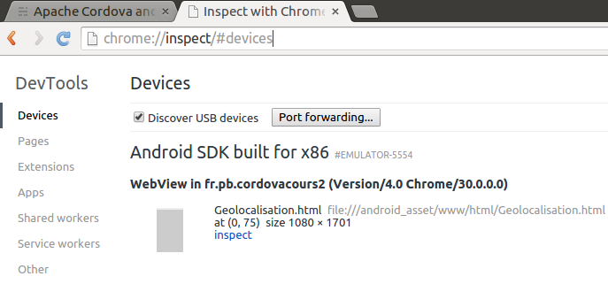

Cliquez sur le lien inspect ...

Vous obtenez cette fenêtre de débogage … la Console ...

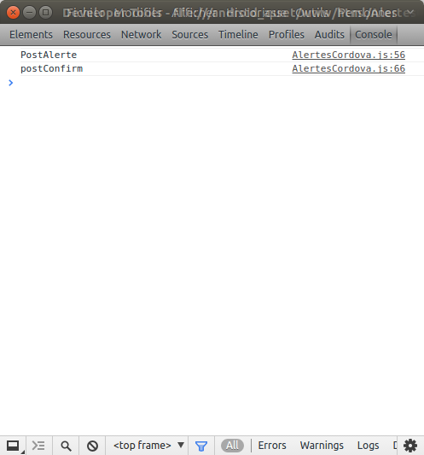

Et Sources ...

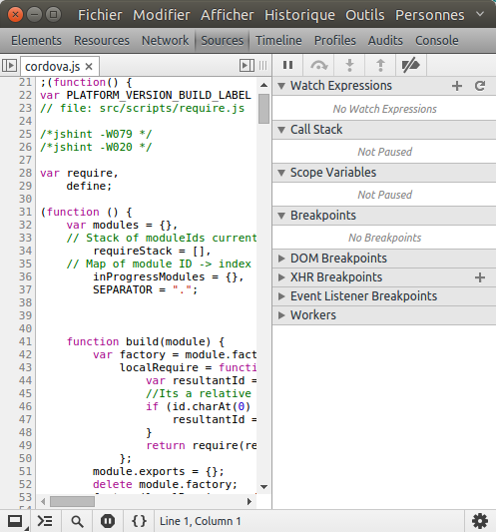

- Intel XDK

Seulement pour Windows.

IDE pour créer, entre autres, une application Cordova ou Phonegap mais aussi pour Google Chrome, … .

https://software.intel.com/fr-fr/html5/tools

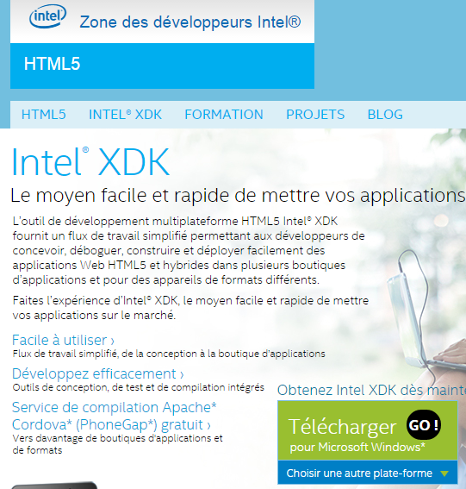

cf mobiles.odt

- Intel App Framework

???

http://app-framework-software.intel.com/

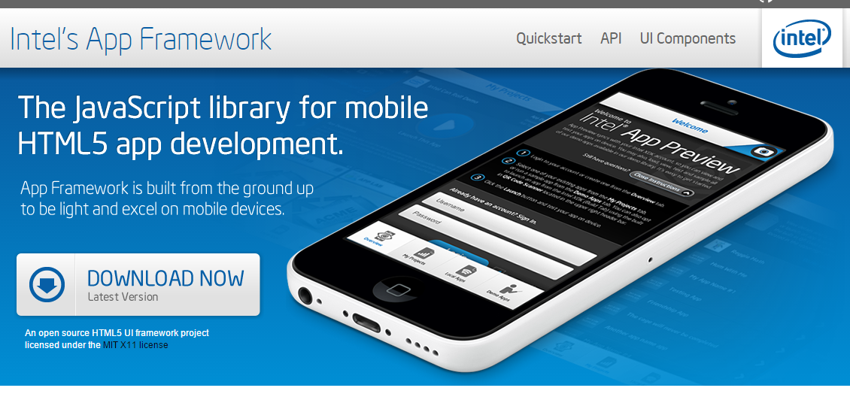

cf mobile.odt

Pour générer un style :

http://app-framework-software.intel.com/af22/style.php

- Modifier l'icône de l'application

Le fichier doit absolument être un fichier PNG.

Créer un dossier /res à partir de la racine du projet.

Copiez un fichier png dedans.

Modifiez le fichier config.xml :

<icon src="res/fichier.png" />

ou

<icon src="res/android/fichier.png" platform="android" width="50" height="50" density="mdpi" />

Pour changer l'étiquette de l'icône modifiez la valeur de l'élément <name> dans le fichier config.xml :

<name>nouveau nom</name>

cf aussi page suivante.

- Exemple de fichier config.xml

<?xml version='1.0' encoding='utf-8'?>
<widget id="io.cordova.hellocordova" version="0.0.1" xmlns="http://www.w3.org/ns/widgets" xmlns:cdv="http://cordova.apache.org/ns/1.0">
<name>Soldes</name>
<description>
Le temps des soldes.
</description>
<author email="pascal.buguet@laposte.net" href="http://pascal.buguet.free.fr">
Pascal Buguet
</author>
<content src="index.html" />
<access origin="*" />
<icon src="www/icones/soldes.png" width="48" height="48" />
</widget>

- Le loader au démarrage

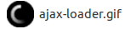

Dans le fichier index.html

<!DOCTYPE html>
<html>
<head>
<meta charset="utf-8" />
<meta name="format-detection" content="telephone=no" />
<meta name="msapplication-tap-highlight" content="no" />
<meta name="viewport" content="user-scalable=no, initial-scale=1, maximum-scale=1, minimum-scale=1, width=device-width, height=device-height, target-densitydpi=device-dpi" />

<link rel="stylesheet" type="text/css" href="css/index.css" />

<meta http-equiv="refresh" content="0; URL=fo/boundaries/Accueil.html">

<style>
h3{
text-align: center;
}
.pCentre{
text-align: center;
}
.pCentre img{
display:block;
margin-left: auto;
margin-right: auto;
}
</style>

<title>Titre de l'application</title>
</head>

<body>
<p class="pCentre">
<img id="loaderAnime" src="ajax-loader.gif" alt="Loader !!!" class="pCentre"/>
</p>
<script type="text/javascript" src="cordova.js"></script>
<script type="text/javascript" src="js/index.js"></script>
</body>
</html>

- Principales commandes à la console

- Commandes NodeJS et/ou Cordova

Commande | Description
npm install -g cordova | Installation avec npm.  Il faut des droits d'administrateur pour utiliser l'option -g  Donc avec Linux $ sudo …  npm install -g cordova  npm install -g cordova@6.0.0
cordova -v | cordova -v
npm uninstall [-g] cordova | Désinstallation avec npm.  npm uninstall cordova
cordova create nomDuDossier nom.du.package NomDuProjet | Crée un projet Cordova.  cordova create cours fr.pb.cours Cours
cordova platform add plate-forme | Ajoute une plate-forme (Android, wp8, windows, iOS, ...) au projet.  Il faut être à la racine du projet, là où se trouve le fichier config.xml.  cordova platform add android
cordova platform remove plate-forme | Supprime une plate-forme  cordova platform remove android
cordova build [plate-forme] | Construit le(s) projet(s).  Il faut être à la racine du projet, là où se trouve le fichier config.xml.  cordova build android
cordova plugin add org.apache.cordova.plugin | Ajoute un plugin au projet.  Il faut être à la racine du projet, là où se trouve le fichier config.xml.
cordova plugin rm org.apache.cordova.plugin | Supprime un plugin du projet. Aussi remove à la place de rm.
cordova prepare + cordova compile | cordova build
cordova emulate android | Installe une application sur un émulateur présent. Lance éventuellement un émulateur standard si aucun n'est en mémoire.
cordova emulate android | Idem et/ou sur un terminal physique

- Commandes liées à Android

Commande | Description
Android (*) | Lance le SDK Manager.
android avd | Lance le gestionnaire de terminaux virtuels (AVD Manager).
emulator -avd nomDeLAVD | Lance un émulateur.
adb devices | Liste les émulateurs et les terminaux physiques connectés.
adb uninstall nom.du.package | Désinstalle un projet sur le terminal.
adb install [-r] chemin\CordovaApp-debug.apk  ou  adb install [-r] CordovaApp-debug.apk | Installe l'application sur le terminal.  Il faut être dans les profondeurs du projet, là où se trouve le fichier CordovaApp-debug.apk.  ie \NomDuProjet\platforms\android\ant-build\  -r permet de supprimer l'ancien apk avant d'installer le nouveau.
ddms | Dalvik Debug Monitor Server.  Permet de contrôler un terminal (capture d'écran, débogage, …).
monitor | Android Device Monitor.  Permet de contrôler un terminal (capture d'écran, débogage, …).
cordova emulate android | Installe une application sur un émulateur présent. Lance éventuellement un émulateur standard si aucun n'est en mémoire.
cordova emulate android | Idem et/ou sur un terminal physique.
android create avd -n <name> -t <target>  android create avd -n newAVD -t 1 | Création d'un AVD (*)
android delete avd -n <name> | Suppression d'un AVD

(*) la commande android est devenue obsolète (cf AndroidStudio.odt).

- CORDOVA ET WINPHONE 8

- Pré-requis

http://cordova.apache.org/docs/fr/3.1.0/guide_cli_index.md.html

http://cordova.apache.org/docs/fr/3.5.0/guide_platforms_win8_index.md.html

http://cordova.apache.org/docs/en/4.0.0/guide_platforms_wp8_index.md.html

Il faut un Windows 8 Pro !!!

Téléchargement du SDK Windows 8 :

https://msdn.microsoft.com/fr-fr/windows/desktop/bg162891.aspx

Le fichier téléchargé : sdksetup.exe.

Il est, par défaut, installé dans ce dossier : C:\Program Files (x86)\Windows Kits\8.1\. Même sous Windows 8.1 version x64 !!!

Il faut installer Visual Studio pour les émulateurs ...

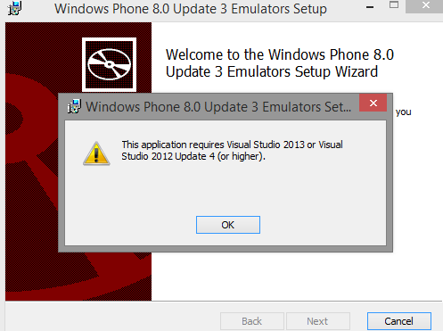

https://www.visualstudio.com/fr-fr/visual-studio-homepage-vs.aspx

Fichier téléchargé : vs_community.exe (édition Community !)

Téléchargement d'émulateurs Windows 8 :

https://www.microsoft.com/fr-fr/download/details.aspx?id=41559

Le fichier téléchargé : WP8 Update 3 Emulators.msi

http://www.microsoft.com/en-us/download/details.aspx?id=43719

Le fichier téléchargé : windowsphone81sdkupdate1.exe

Problèmes de création d'application Winphone81 avec Visual Studio

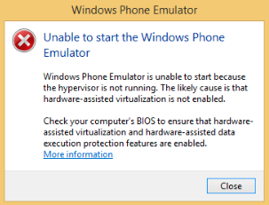

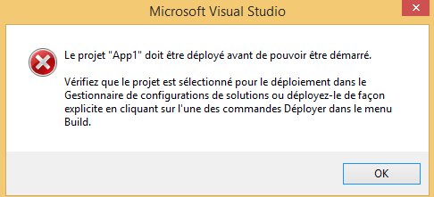

Solutions :

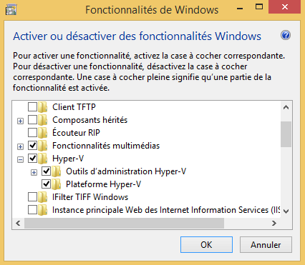

- Création d'une application Windows 8

http://cordova.apache.org/docs/fr/3.1.0/guide_cli_index.md.html

http://cordova.apache.org/docs/fr/3.5.0/guide_platforms_win8_index.md.html

http://cordova.apache.org/docs/en/4.0.0/guide_platforms_wp8_index.md.html

L'application a été créée, c'est la même que pour Android (cours!).

Si cela n'a pas été fait ajoutez la plate-forme wp8 :

cordova platform add wp8

Puis compilez l'application :

cordova build wp8

Lancez un émulateur :

cordova emulate wp8

Connaître l'émulateur qui tourne :

cmd>cd \Program Files (x86)\Microsoft SDKs\Windows Phone\v8.0\Tools\XAP Deployment\
cmd>XapDeployCmd.exe /EnumerateDevices

Affiche :
device

Installez l'application sur un émulateur :

cordova run wp8 device

- Détails sur la première application

Le fichier index.html (d'Adobe, le fichier Cordova est différent)

Récupérez le fichier index.html situé dans /cheminDuProjet/www/

<!DOCTYPE html>
<!--
Copyright (c) 2012-2014 Adobe Systems Incorporated. All rights reserved.

Licensed to the Apache Software Foundation (ASF) under one
or more contributor license agreements. See the NOTICE file
distributed with this work for additional information
regarding copyright ownership. The ASF licenses this file
to you under the Apache License, Version 2.0 (the
"License"); you may not use this file except in compliance
with the License. You may obtain a copy of the License at

http://www.apache.org/licenses/LICENSE-2.0

Unless required by applicable law or agreed to in writing,
software distributed under the License is distributed on an
"AS IS" BASIS, WITHOUT WARRANTIES OR CONDITIONS OF ANY
KIND, either express or implied. See the License for the
specific language governing permissions and limitations
under the License.
-->
<html>
<head>
<meta charset="utf-8" />
<meta name="format-detection" content="telephone=no" />
<meta name="msapplication-tap-highlight" content="no" />

<!-- WARNING: for iOS 7, remove the width=device-width and height=device-height attributes. See https://issues.apache.org/jira/browse/CB-4323 →

<meta name="viewport" content="user-scalable=no, initial-scale=1, maximum-scale=1, minimum-scale=1, width=device-width, height=device-height, target-densitydpi=device-dpi" />

<link rel="stylesheet" type="text/css" href="css/index.css" />

<title>Hello World</title>
</head>

<body>
<div class="app">
<h1>PhoneGap 4.0.0</h1>
<div id="deviceready" class="blink">
<p class="event listening">Connecting to Device</p>
<p class="event received">Device is Ready</p>
</div>
</div>

<script type="text/javascript" src="cordova.js"></script>
<script type="text/javascript" src="js/index.js"></script>

<script type="text/javascript">
app.initialize();
</script>

</body>

</html>

Modifiez avec NotePad++ par exemple, à la ligne 34, et changez ça <h1>PhoneGap</h1> avec ça <h1>PhoneGap 4.0.0</h1>.

Le fichier index.js

Le fichier config.xml

Il est situé au niveau racine de l'application.

- Compte Microsoft

pascal.buguet@laposte.net/sch...12...

- Installation de l'application CordovaCours2 sous Linux

Après avoir branché un terminal physique (Galaxy Note II) ou un AVD :

$ emulator -avd Nexus_5_API_19

et avoir vérifié qu'il est connecté

$ adb devices

En étant dans /home/pascal/ (pour l'AVD)

pascal@lenovo2pascal:~$ ./CordovaCours2.sh emulator-5554

ou (Galaxy Note II)

pascal@lenovo2pascal:~$ ./CordovaCours2.sh 4df168c443879fe7

ou (Samsung TAB 2)

pascal@lenovo2pascal:~$ ./CordovaCours2.sh c0808349e760950

Note : les dossiers du site (html, images, js, js/libs, xml, ...) doivent être créés au préalable.

CordovaCours2.sh

#!/bin/bash
# Indique au système que l'argument qui suit est le programme utilisé pour exécuter ce fichier
# Les "#" pour les commentaires
# Installation application cordova Cours
# ... cordova create CordovaCours2 fr.pb.cordovacours2 CordovaCours2
# ... $ ./CordovaCours2.sh emulator-5554
# ... $ ./CordovaCours2.sh 4df168c443879fe7

echo Installation application cordova Cours2

# Supprime tous les fichiers dans les dossiers mentionnes
# Necessaire si entre temps des changements de noms de fichiers ont ete faits avec des casses differentes
# De plus si certains fichiers ont ete elimines ca fait le menage !

rm -rf /home/pascal/projetsCordova/CordovaCours2/www/html/*.html
rm -rf /home/pascal/projetsCordova/CordovaCours2/www/js/*.js
rm -rf /home/pascal/projetsCordova/CordovaCours2/www/css/*.css
rm -rf /home/pascal/projetsCordova/CordovaCours2/www/xml/*.xml

# Copie tous les fichiers (enfin presque seulement ceux qui sont senses changer plus frequemment)
cp /opt/lampp/htdocs/CordovaCours2/html/* /home/pascal/projetsCordova/CordovaCours2/www/html/
cp /opt/lampp/htdocs/CordovaCours2/js/* /home/pascal/projetsCordova/CordovaCours2/www/js/
cp /opt/lampp/htdocs/CordovaCours2/css/* /home/pascal/projetsCordova/CordovaCours2/www/css/
cp /opt/lampp/htdocs/CordovaCours2/xml/* /home/pascal/projetsCordova/CordovaCours2/www/xml/
cp /opt/lampp/htdocs/CordovaCours2/index.html /home/pascal/projetsCordova/CordovaCours2/www/

cd /home/pascal/projetsCordova/CordovaCours2
# adb uninstall fr.pb.cordovacours2
cordova build
# Desinstalle le projet sur la cible
# adb uninstall fr.pb.cordovacours2
# Installe le "logiciel" sur la cible apres l'avoir desinstalle de la cible (le -r pour remove)
# Le -s pour terminal specifique
# Le $1 pour le premier parametre passe (l'id du terminal cible)
adb -s $1 install -r /home/pascal/projetsCordova/CordovaCours2/platforms/android/ant-build/CordovaApp-debug.apk

exit 0

- Georgy FE

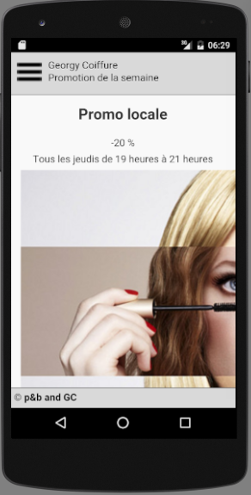 | 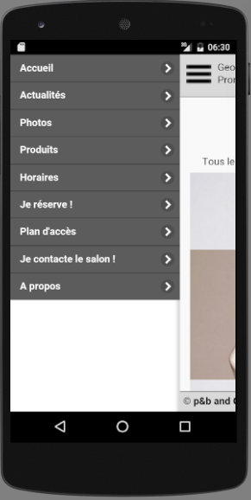

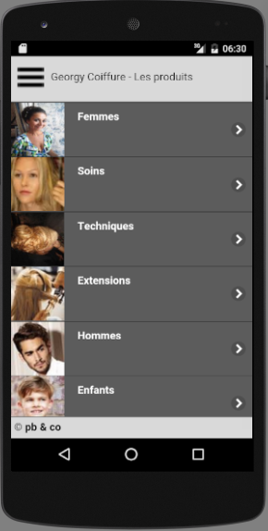 | 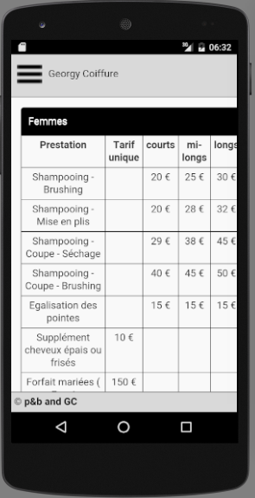

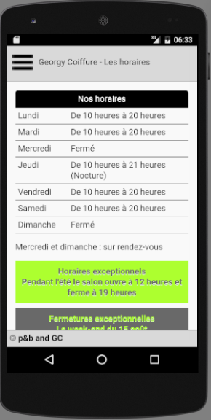 | 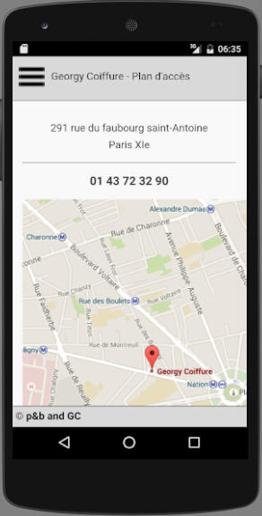

etc ...

- Quelques icônes utilisées !

Par cœur | Validé | Obsolète | Actuel | Warning | Warning | Stop
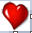 |  |  |  |  |  | 

- Index des tableaux

Index des tableaux
Titre 1
Versions 8
OutilsAInstaller 15
OutilsAndroidWindows 16
OutilsAndroidLinux 17
VariablesDEnvironnementAModifier 18
DéveloppementsEtCibles 19
PreRequis 30
ResumeVariablesEnvironnement 37
PathsWindows 38
VariablesDEnvironnementWindows 39
PathsLinux 43
VariablesDEnvironnementLinux 45
ComparatifAndroidWP8 60
InstallationExecution 67
ResumeAndroid 70
ResumeCordova 70
CordovaEtJQM 73
PleinLeDOS 122
CommandesALaConsole 132
CommandesLieesAAndroid 133
Georgy1 144
Georgy2 145
Georgy3 146
IconesUtilisees 147

- Index des illustrations

Index personnalisé
Logo Cordova 1
LogoAdobe 1
NodeJS 1
ANT 1
GIT 1
ChaineCordova 7
JsHTML5CSS3toAppCordova 10
ChaineDeMontage 10
Architecture 11
Cordova et IOS 13
images1 32
images2 33
Liste d'émulateurs (AVD Manager) 34
Config Windows 35
Propriétés Système 35
Variables d'environnement 36
Variables d'environnement Windows 39
Android HOME 41
ANT HOME 42
Image2 50
Cordova Documentation 51
Arborescence Creation projet 52
Arborescence dossier www 53
Dossier JS 53
Android SDK Manager 54
Console Android 55
CreateProjectLinux 55
console WP8 56
Dossiers plateformes 57
DossierAndoid 58
adb devices commande 64
adb devices 64
Accueil AVD 67
Accueil Cordova 67
Accueil Cordova BIS 68
Image1 72
Menu général app 73
Une page Web 73
Ecran Les villes 73
Ecran Select Ville 73
Ecran Dialogs 80
Ecran Alert 80
Ecran Confirm 80
Dossier Plugin dialogs 82
Géolocalisation 94
Ecran media audio 116
Debug Chrome 1 125
Degug Chrome 2 126
Debug Chrome 3 127
XDK 128
Intel App Framework 129
Ajax Loader 131
Windows Phone 8 Update 135
Problème de démarrage de l'émulateur WP8 136
Alerte VS 136
Résolutions problèmes WP8 137
Georgy1 144
Georgy2 144
Georgy3 145
Georgy4 145
Georgy5 146
Georgy6 146
Par coeur 147
Validé 147
Obsolète 147
Now 147
Warning 147
Logo Warning 147
Stop 147

